LAMPIRAN
Lampiran 1
Daftar Nama Responden Uji Coba Soal
(Kelas XI MIPA 3 SMAN 2 Bandar Lampung)
NO | NAMA SISWA | Jenis Kelamin
1 | Ahmad Krisna Achmad Gantada | L
2 | Ahmad Rifa'i | L
3 | Alyssia Luthfia Apsari | P
4 | Andini Syeraluna | P
5 | Aqisya Nisa Karamina | P
6 | Ariiq Febrianto Lesmana | L
7 | Aulia Larasati | P
8 | Dinda Salsabila Supriadi | P
9 | Dini Darayani Kamal | P
10 | Erjo Arifin Putra A | L
11 | Farrel Finanda Fikri | L
12 | Fuad Rasyid Firdaus | L
13 | Hana Qanitha | P
14 | Indra Dewan Sejahtera | L
15 | Kalycha Tivona | P
16 | Keysha Devina | P
17 | M. Syahrur Ramadan | L
18 | Muhammad Daffa Ardiansyah | L
19 | Muhammad Dero Citra Jaya | L
20 | Muhammad Fairuz saleh | L
21 | Muhammad Faiz Rabani | L
22 | Nabila Arma | P
23 | Nabila Putri Ayu ningtyas | P
24 | Nanda Ikhsan Hafiz | L
25 | Naufal Rizkian Adha | L
26 | Nazila Azzahra | P
27 | Nur Fathiah Hutria | P
28 | Prabu Zaiyanshta Radi Setiawan | L
29 | Serlina | P
30 | Silvia Ramadhanti | P
31 | Sivana Jasmin | P
32 | Zhafira Nurul Qurota Aini | P

Lampiran 2
Nama Responden Kelas Ekasperimen
X MIPA 7
No | Nama Siswa | Jenis Kelamin
1 | Abyan Khoirudin Najib | L
2 | Ahmad Radja Maskakar Putra Thomas | L
3 | Alya Salma Triaisyah | P
4 | Alycia Giovanni Emru | P
5 | Athallah Farrel Danendra Sironi | L
6 | Audrey Tsabitah Nabil | P
7 | Aulia Salsabila Sakhi | P
8 | Dhinni Aprillia | P
9 | Dina Anita | P
10 | Erissa Auli Abelia | P
11 | Faisa Zahwa | P
12 | Gratia April Hasibuan | P
13 | Jerry Andrean | L
14 | Kaisya Bilovi Grenda | P
15 | Lizzy Adz Dzaki | L
16 | M. Al-Faruq Sesunan | L
17 | M. Alif Ali Akbar | L
18 | M. Quraysin Kartadilaga | L
19 | Maharani Aulia Permata | P
20 | Mayang Regita Cahyaningrum | P
21 | Meiva Shakila Navisa | P
22 | Muhammad Nugraha Dwipamungkas | L
23 | Muhammad Rifat Pradyta | L
24 | Nasywa Azalia Bilbina | P
25 | Naurah Asyifa | P
26 | Nazwa Nazira | P
27 | Pandu Sayudha Rendragraha | L
28 | Rafie Novriansyah | L
29 | Ragah Mujahidin | L
30 | Reva Dwi Bintang | L
31 | Rizky Zaidan Pratika | L
32 | Salwa Aulia Putri | P
33 | Shelbina Sara Fayyaza | P
34 | Sidik Burhannudin Yusuf | L
35 | Yoga Ananda | L
36 | Zahra Tunisa | P

X MIPA 4
No | Nama Siswa | Jenis Kelamin
1 | Aaisy Raihani | P
2 | Ahmad Naufal | L
3 | Aisyah Zahra Putri | P
4 | Amiratuzahra Cindra Rodhiya | P
5 | Angger Abimanyu Kusuma Wardana | L
6 | Arjuna Jultian Putra | L
7 | Arsyi Fitri Mulia | P
8 | Athariq Razka | L
9 | Bagus Saebani | L
10 | Banna Himmatul 'Ulya | P
11 | Chanty Fitra Qalbina | P
12 | Daffa Murdiansyah Yusuf | L
13 | Deri Febrian Syahputra | L
14 | Fabela Shidqiyyah Qorinas | P
15 | Indra Pratama | L
16 | Isma Agustina Nurwala | P
17 | Jihan Alika Martasya | P
18 | Lulu Anisa | P
19 | M. Ilham Iskandar | L
20 | M. Yusuf Arrosyid | L
21 | Maharani | P
22 | Muhamad Faizi Jaya Saputra | L
23 | Muhamad Iqbal | L
24 | Muhammad Dewa Pamungkas | L
25 | Muhammad Gatra Yuda | L
26 | Muhammad Reza Taufiqurrahman | L
27 | Nabila Siti Al Kautsar | P
28 | Nadya Putri Gusnarni | P
29 | Nindia Rahma Dhani | P
30 | Raffi Dewangga Susanto | L
31 | Riza Revianita | P
32 | Sherly Meilani Syahfitri | P
33 | Tegar Aditya Suratama | L
34 | Wahyu Javier Raihan | L
35 | Zahra Andini Putri | P
36 | Zaidan Fathuna | L

X MIPA 5
No | Nama Siswa | Jenis Kelamin
1 | Akhdan Ibad Dzaki | L
2 | Alula Nara Khansa | P
3 | Alya Deriana Shabira | P
4 | Arifa Fadia Nadra Shafiqa Z | P
5 | Averina Alisha Nydia Nurdin | P
6 | Aziz Muhammad Sultan Ghani | L
7 | Bismo Wardoyo Hidayat | L
8 | Cantika Dara Izatti | P
9 | Davina Anastasia | P
10 | Diki Dharmawan | L
11 | Euis Cantika | P
12 | Gilang Robbi Rivalka | L
13 | Hussaini Al Haqqi | L
14 | M. Caesar Geofani | L
15 | M. Ihsan Al Fajri | L
16 | M. Rayyan Al, Khadafi | L
17 | M.Lare La Ruso | L
18 | Moh. Raffa Mariotama | L
19 | Mohammad Nabil Pasha | L
20 | Muhammad Adz Dzikri | L
21 | Muhammad Alief Faiz Mahdaviky | L
22 | Muhammad Geriya Itsa | L
23 | Muhammad Rafi Al Irfani | L
24 | Natalie Virensya Theodora Br Sidauruk | P
25 | Nayla Asyfa | P
26 | Nayla Eka Ayu Lestari | P
27 | Nazwa Calista Ramanda | P
28 | Novita Fitriani | P
29 | Puisi Annisa Cahya Reza | P
30 | Raissa Putri Anindya | P
31 | Ranggita Zahwa Kusuma Wardhani | P
32 | Reiza Gerrard Rizki Ramadhan | L
33 | Ridho | L
34 | Rohmatul Ghina | P
35 | Tamara Nova Liza | P
36 | Tri Santika | P
Lampiran 3
Daftar Nama Responen Kelas Kontrol
X MIPA 3
 | No | Nama Siswa | Jenis Kelamin
 | 1 | A. Setiawan | L
 | 2 | Ahmad Rafiansyah Makki | L
 | 3 | Anisa Dwika Pratiwi | P
 | 4 | Aqila Nova Safitri | P
 | 5 | Aurel Nathania Putri | P
 | 6 | Clarissa Nayla Olivia Sudrajat | P
 | 7 | Desty Marcelya | P
 | 8 | Dhiyauddin El-Zacky | L
 | 9 | Elfreda Tyasha Nareswari | P
 | 10 | Fathir Salam Ya Akkon | L
 | 11 | Gilang Ramadhan | L
 | 12 | Ika Fitria | P
 | 13 | Jenicha Aurellia | P
 | 14 | M. Faqih Radanta Ali | L
 | 15 | M. Rasyid Rizki Tajati | L
 | 16 | Maritza Khansa Farahdiba | P
 | 17 | Mohammad Arrosyadi | L
 | 18 | Naila Ariella Putri | P
 | 19 | Muhammad Ridho Putra Tiansyah | L
 | 20 | Nanda Febriyandi | L
 | 21 | Nasyilla Putri Nuralfalah | P
 | 22 | Nasywa Anya Ramadhani | P
 | 23 | Nasywa Khalilla Hanafiah | P
 | 24 | Nayla Olivia | P
 | 25 | Norma Indah | P
 | 26 | Nova Indah Cahyati | P
 | 27 | Rafi Yodi Rinaldi | L
 | 28 | Rifka Nadiya | P
 | 29 | Rifky Arya Kusuma Sahrizal | L
 | 30 | Rikyta Meliala | L
 | 31 | Rizky Anugerah Pratama | L
 | 32 | Salzabila Dwieky Zuriyatina | P
 | 33 | Selly Widya Anggrayni | P
 | 34 | Zahra Aulia | P
 | 35 | Zaralynn Aurelia Shafiyya Girindri | P
 | 36 | Zarga Ramadhan | L

Lampiran 4
KISI-KISI UJI COBA TES
KEMAMPUAN BERPIKIR KRITIS MATEMATIS
Sekolah : SMAN 2 Bandar Lampung
Mata Pelajaran : Matematika
Kelas / Semester : X / Genap
Tahun Pelajaran : 2021/2022
Materi Pokok : Trigonometri
Alokasi Waktu : 2 x 25 menit
- Kompetensi Inti (KI)
KI.1 : | Menghayati dan mengamalkan ajaran agama yang dianutnya
KI.2 : | Menghayati dan mengamalkan perilaku jujur, disiplin, tanggungjawab, peduli (gotong royong, kerjasama, toleran, damai), santun, responsif dan proaktif dan menunjukkan sikap sebagai bagian dari solusi atas berbagai permasalahan dalam berinteraksi secara efektif dengan lingkungan sosial dan alam serta dalam menempatkan diri sebagai cerminan bangsa dalam pergaulan dunia.
KI.3 : | Memahami, menerapkan, dan menganalisis pengetahuan faktual, konseptual, prosedural, dan metakognitif berdasarkan rasa ingin tahunya tentang ilmu pengetahuan, teknologi, seni, budaya, dan humaniora dengan wawasan kemanusiaan, kebangsaan, kenegaraan, dan peradaban terkait penyebab fenomena dan kejadian, serta menerapkan pengetahuan prosedural pada bidang kajian yang spesifik sesuai dengan bakat dan minatnya untuk memecahkan masalah.
KI.4 : | Mengolah, menalar, dan menyaji dalam ranah konkret dan ranah abstrak terkait dengan pengembangan dari yang dipelajarinya di sekolah secara mandiri, bertindak secara efektif dan kreatif, serta mampu menggunakan metode sesuai kaidah keilmuan.

- Kompetensi Dasar
3.7 | Menjelaskan rasio trigonometri (sinus, cosinus, tangen, cosecan, secan, dan cotangen) pada segitiga siku- siku.
3.8 | Menyelesaikan masalah kontekstual yang berkaitan dengan rasio trigonometri sudut-sudut di berbagai kuadran dan sudut-sudut berelasi

- Kisi – kisi Soal Tes Kemampuan Berpikir Kritis Matematis
Indikator | Indikator Pembelajaran | Butir Soal
- Kemampuan merumuskan pokok – pokok permasalahan (clarification).  - Kemampuan memberikan alasan untuk menghasilkan argumenyang benar (assessment).  - Kemampuan menyelesaikan masalah dengan alternatif penyelesaian berdasarkan konsep (strategies/tactic).  - Kemampuan menyimpulkan dengan jelas dan logis dari hasil penyelidikan (inference). | Peserta didik dapat menyelesaikan masalah sehari – hari yang berkaitan dengan radian, derajat dan putaran. | 1 dan 2
 | Peserta didik dapat menyelesaikan masalah yang berkaitan dengan rasio trigonometri (sinus, cosinus, tangen, cosecan, secan, dan cotangen) pada segitiga siku- siku. | 3, 4,5 dan 6
 | Peserta didik dapat menyelesaikan masalah yang berkaitan dengan dengan rasio trigonometri sudut-sudut di berbagai kuadran dan sudut-sudut berelasi | 7, dan 8

Lampiran 5
PEDOMAN PENSKORAN TES KEMAMPUAN BERPIKIR KRITIS MATEMATIS
NO | Indikator Kemampuan  Berpikir Kritis | Respon Peserta Didik  terhadap Soal | SKOR
1. | Kemampuan merumuskan pokok – pokok permasalahan (clarification). | Tidak ada jawaban | 0
1. |  | Mengidentifikasi informasi yang diketahui dan ditanyakan dengan tidak jelas, tidak tepat dan tidak teliti | 1
1. |  | Mengidentifikasi informasi yang diketahui dan ditanyakan dengan jelas, tidak tepat dan tidak teliti | 2
1. |  | Mengidentifikasi informasi yang diketahui dan ditanyakan dengan jelas, tepat dan tidak teliti | 3
1. |  | Mengidentifikasi informasi yang diketahui dan ditanyakan dengan jelas, tepat dan teliti | 4
2. | Kemampuan memberikan alasan untuk menghasilkan argumenyang benar (assessment). | Tidak ada jawaban | 0
2. |  | Memberikan alasan tidak jelas, tidak tepat, dan tidak relevan | 1
2. |  | Memberikan alasan jelas, tidak tepat dan tidak relevan | 2
2. |  | Memberikan alasan jelas, tepat dan tidak relevan | 3
2. |  | Memberikan alasan jelas, tepat dan relevan | 4
3. | Kemampuan menyelesaikan masalah dengan alternatif penyelesaian berdasarkan konsep (strategies/tactic). | Tidak ada jawaban | 0
3. |  | Menyelesaikan masalah dengan penyelesaian yang tidak tepat, perhitungan tidak tepat dan tidak tepat dalam pemilihan alternatif | 1
3. |  | Menyelesaikan masalah dengan penyelesaian yang tepat, perhitungan tidak tepat dan tidak tepat dalam pemilihan alternatif | 2
3. |  | Menyelesaikan masalah dengan penyelesaian yang tepat, perhitungan tepat dan tidak tepat dalam pemilihan alternatif | 3
3. |  | Menyelesaikan masalah dengan penyelesaian yang tepat, perhitungan tepat dan tepat dalam pemilihan alternatif. | 4
4. | Kemampuan menyimpulkan dengan jelas dan logis dari hasil penyelidikan (inference). | Tidak ada jawaban | 0
4. |  | Memberikan kesimpulan kurang jelas, tidak tepat serta memberikan alasan salah | 1
4. |  | Memberikan kesimpulan jelas, tidak tepat serta memberikan alasan salah | 2
4. |  | Memberikan kesimpulan jelas, tepat serta memberikan alasan salah | 3
4. |  | Memberikan kesimpulan jelas, tepat serta memberikan alasan benar | 4
Perhitungan nilai akhir :
$$NA=\frac{perolehan skor}{sor Maksimal}×100$$

Lampiran 6
LEMBAR SOAL UJI COBA
KEMAMPUAN BERPIKIR KRITIS MATEMATIS
Mata Pelajaran : Matematika
Kelas / Semester : X / Genap
Materi : Trigonometri
PETUNJUK UMUM
- Isikan identitas anda ke dalam lembar jawaban yang tersedia.
- Kerjakan soal dibawah ini dengan cermat dan teliti.
- Kerjakan terlebih dahulu soal- soal yang kamu anggap mudah.
- Tidak diperkenankan bekerjasama dengan teman.
- Teliti kembali pekerjaanmu sebelum diserahkan kepada Bapak/Ibu Guru.
- Pada saat pukul 03.00, artinya jarum panjang menunjuk ke angka 12 dan jarum pendek ke angka 3. Sehingga memiliki sudut sebesar 90$°$. Tentukan nilai radian dan berapa putarannya!
- Ubahlah sudut $\frac{7π}{8}$ rad berikut dalam bentuk derajat!
- Adelia berada di atas gedung rektoratUIN Raden Intan Lampung yang tingginya 60 m. Adelia melihat embung dengan sudut depresi 30$°$. Tentukan jarak gedung rektorat dengan embung!
- Putri memandang puncak gedung SMA Bina Dharma Mandira dengan sudut elevasi 45$°$. Jika jarak antara gedung dan putri adalah 100 meter. Berapakah tinggi gedung jika tinggi putri 160 cm?
- Pak Doni ingin membersihkan jendela rumahnya dengan menggunakan tangga yang dapat memanjang hingga mencapai lantai dua gedung rumahnya tersebut. Pembersihan jendela di lantai pertama, panjang tangga tersebut adalah 6 meter, kemudian untuk membersihkan jendela pada lantai kedua, panjang tangganya adalah 12 meter. Jarak bawah tangga dengan dinding selalu 6 meter. Berapakah besar sudut antara tangga dan tanah, jika tangga itu digunakan untuk membersihkan jendela di lantai dua?
- Diketahui segitiga ABC dengan sudut A dan B lancip, sin A = $\frac{1}{2}$ dan sin B = $\frac{2}{7}$ $\sqrt{7}$. Nilai cos C adalah...
- Jika diketahui cos 37$°$ = $\frac{4}{5}$, tentukan nilai dari bentuk trigonometri tan 53$°$ + cos 143$°$!
- Jika $∠ XOP=α$ dan koordinat titik P(4, 3). Berapakah nilai dari sin $α$?
Lampiran 7
ALTERNATIF JAWABAN DAN PEDOMAN PENSKORAN
SOAL UJI COBA KEMAMPUAN BERPIKIR KRITIS MATEMATIS
NO | Penyelesaian | Skor
1 | Clarification :  Diketahui : Pukul 03.00  Sudut 90$°$  Ditanya : Tentukan nilai radian dan berapa putarannya? | 2  2 | 4
1 | Assessment :  Jawab :  Pukul 03.00 = 90$°$  Kita misalkan x = 90$°$ | 2  2 | 4
1 | Strategies/tactic :  - Mencari nilai radian  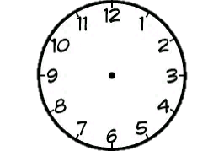  = x .$\frac{π}{180°}$  = 90°. $\frac{π}{180°}$  = $\frac{π}{2}$ radian  - Mencari berapa putarannya  = x . $\frac{1}{360°}$  = 90° . $\frac{1}{360°}$  = $\frac{1}{4}$ Putaran | 1  1  1  1 | 4
1 | Inference :  Jadi, nilai radian dan jumlah putarannya adalah $\frac{π}{2}$ radian dan $\frac{1}{4}$ Putaran | 4 | 4
2 | Clarification :  Diketahui : besar sudut $\frac{7π}{8}$ radian  Ditanya : tentukan sudut berikut ke dalam bentuk derajat! | 2  2 | 4
2 | Assessment :  Jawab :  Sudut $\frac{7π}{8}$ radian  Kita misalkan $\frac{7π}{8}=x$ | 2  2 | 4
2 | Strategies/tactic :  $\frac{7π}{8}$ = x .$\frac{180°}{π}$  = $\frac{7π}{8}$ . $\frac{180°}{π}$  =$\frac{180° . 7}{8}$ = 157,5 $°$ | 1  1  2 | 4
2 | Inference :  Jadi, besar sudut $\frac{7π}{8}$ radian ke dalam derajat adalah 157,5 $°$ | 4 | 4
3 | Clarification :  Diketahui :  - sudut depresi 30$°$ ,sehingga sudutnya 90$°$ - 30$°$ = 60$°$  - Tinggi gedung adalah 60 meter  Ditanya : Berapakah jarak gedung rektoratdengan embung? | 2  1  1 | 4
3 | Assessment :  Jawab :  Dimisalkan  Tinggi = y  Jarak = x  Sudut = $α$ | 2  1  1 | 4
3 | Strategies/tactic :  Tan $α$ = $\frac{sisi depan sudut}{sisi samping sudut}$= $\frac{y}{x}$  Tan 60$°$= $\frac{60}{x}$  x = $\frac{60}{Tan 60° }$  x = $\frac{60}{\sqrt{3} }$  x = $\frac{60}{\sqrt{3} }×\frac{\sqrt{3} }{\sqrt{3} }$  x = $\frac{60\sqrt{3}}{3}$  x = $20\sqrt{3}$ | 1  1  1  1 | 4
3 | Inference :  Jadi, jarak jarak gedung rektorat dengan embung adalah $20\sqrt{3}$ | 4 | 4
4 | Clarification :  Diketahui :  - sudut elevasi 45$°$.  - jarak antara menara dan putri adalah 100 meter  - tinggi putri 160 cm= 1,6 m  Ditanya : Berapakah tinggi menara ? | 1  1  1  1 | 4
4 | Assessment :  Jawab :  Dimisalkan  Tinggi = y  Jarak = x  Sudut = $α$ | 2  1  1 | 4
4 | Strategies/tactic :  Tan $α$ = $\frac{sisi depan sudut}{sisi samping sudut}$= $\frac{y}{x}$  Tan 45$°$ = $\frac{y}{100}$  y = 100  Tinggi menara = 100 + 1,6  = 101,6 meter | 2  1  1 | 4
4 | Inference :  Jadi, tinggi menara tersebut adalah 101,6 meter. | 4 | 4
5 | Clarification :  Diketahui :  - Panjang tangga ke lantai pertama = 6 m  - Panjang tangga ke lantai kedua = 12 m  - Jarak bawah tangga dengan dinding = 6 cm  Ditanya : Berapakah besar sudut antara tangga dan tanah, jika tangga itu digunakan untuk membersihkan jendela di lantai dua? | 1  1  1  1 | 4
5 | Assessment :  Jawab :  Sisi samping sudut = 6 cm  Sisi miring = 12 cm | 2  2 | 4
5 | Strategies/tactic :  Cos $α$ =$\frac{Sisi samping sudut}{Sisi miring}$  =$\frac{6 }{12}$  = $\frac{1}{2}$  $α$ = Arc cos $\frac{1}{2}$  $α$ = 60$°$ | 2  1  1 | 4
5 | Inference :  Jadi besar sudut yang terbentuk antara tangga dan tanah untuk mencapai lantai kedua adalah 60° | 4 | 4
6 | Clarification :  Diketahui : segitiga ABC dengan sudut A dan B lancip, sin A = $\frac{1}{2}$ dan  sin B = $\frac{2}{7}$ $\sqrt{7}$  Ditanya : Tentukan nilai cos C ! | 2  2 | 4
6 | Assessment :  Jawab :  - Sin A = $\frac{1}{2}$ → Cos A = $\frac{\sqrt{3}}{2}$  - Sin B = $\frac{2}{7}\sqrt{7}$ → Cos B = $\frac{\sqrt{21}}{7}$  - C = 180⁰ – (A+B) | 2  2 | 4
6 | Strategies/tactic :  Cos C = Cos (180⁰-(A+B))  = -Cos (A+B)  = - (cos A.cos B – sin A.sin B)  = - ($\frac{\sqrt{3}}{2}$ .$\frac{\sqrt{21}}{7}$ – $\frac{1}{2}$ .$\frac{2}{7}\sqrt{7}$)  = - $\frac{\sqrt{7}}{14}$ | 1  1  1  1 | 4
6 | Inference :  Jadi, nilai cos C adalah - $\frac{\sqrt{7}}{14}$ | 4 | 4
7 | Clarification :  Diketahui : cos 37$°$ = $\frac{4}{5}$  Ditanya : Tentukan nilai tan 53$°$ + cos 143$°$ ! | 2  2 | 4
7 | Assessment :  Jawab :  Dari : cos 37$°$ = $\frac{4}{5}$ = $\frac{samping }{miring}$  Dapat dibuat segitiga berikut  53$°$  37$°$  $$5$$  3  4  AC= $\sqrt{{BC}^{2}-{AB}^{2}}$  = $\sqrt{5^{2}-4^{2}}$  = $\sqrt{9}$  = 3 | 2  1  1 | 4
7 | Strategies/tactic :  Ingat relasi  tan (90$°$-$α$ ) = cos $α$ dan cos (180$°$-- $α$) = -cos $α$  Tan 53$°$ + cos 143$°$  = tan (90$°$- 37$°$) + cos (180$°$--37$°$)  = $\frac{ AB}{AC}$ - $\frac{AB}{BC}$  = $\frac{4}{3}$ - $\frac{4}{5}$  = $\frac{20}{15}$ - $\frac{12}{15}$  = $\frac{8}{15}$ | 1  1  1  1 | 4
7 | Inference :  Jadi, nilai tan 53$°$ + cos 143$°$ adalah $\frac{8}{15}$ | 4 | 4
8 | Clarification :  Diketahui :  - $∠ XOP=α$  - koordinat titik P(4, 3)  Ditanya : tentukan nilai dari sin $α$! | 1  1  2 | 4
8 | Assessment :  Jawab :  Sehingga kita misalkan x= 4 dan y= 3 | 4 | 4
8 | Strategies/tactic :  Kemudian kita cari sisi miring menggunakan rumus pytagoras  r = $\sqrt{x^{2}+y^{2}}$  = $\sqrt{4^{2}+3^{2}}$  = $\sqrt{16+9}$  = $\sqrt{25}$  = 5  Sin $α$ =$\frac{Sisi depan sudut}{Sisi miring}$  = $\frac{3}{5}$ | 2  1  1 | 4
8 | Inference :  Jadi, nilai dari sin$α$ adalah $\frac{3}{5}$ | 4 | 4

Lampiran 8
Tabel Uji Validitas
Responden | Nomor Soal |  |  |  |  |  |  |  |  | Total
Responden | 1 | 2 | 3 | 4 | 5 | 6 | 7 | 8 |  | Total
1 | 9 | 16 | 2 | 0 | 0 | 4 | 10 | 8 |  | 49
2 | 8 | 16 | 8 | 1 | 0 | 16 | 8 | 8 |  | 65
3 | 6 | 10 | 6 | 1 | 0 | 7 | 8 | 7 |  | 45
4 | 12 | 14 | 0 | 2 | 1 | 9 | 10 | 9 |  | 57
5 | 0 | 7 | 0 | 1 | 0 | 8 | 4 | 0 |  | 20
6 | 4 | 9 | 4 | 0 | 0 | 8 | 9 | 2 |  | 36
7 | 2 | 8 | 0 | 0 | 0 | 6 | 10 | 8 |  | 34
8 | 12 | 16 | 0 | 1 | 0 | 8 | 9 | 6 |  | 52
9 | 0 | 8 | 0 | 0 | 0 | 0 | 0 | 0 |  | 8
10 | 6 | 9 | 6 | 0 | 0 | 8 | 7 | 9 |  | 45
11 | 4 | 14 | 4 | 1 | 0 | 0 | 0 | 0 |  | 23
12 | 14 | 16 | 6 | 1 | 0 | 8 | 16 | 8 |  | 69
13 | 2 | 8 | 6 | 0 | 0 | 8 | 4 | 6 |  | 34
14 | 6 | 9 | 6 | 0 | 0 | 4 | 12 | 8 |  | 45
15 | 8 | 12 | 8 | 0 | 0 | 8 | 8 | 2 |  | 46
16 | 6 | 10 | 6 | 1 | 0 | 9 | 8 | 6 |  | 46
17 | 4 | 9 | 4 | 0 | 0 | 8 | 7 | 4 |  | 36
18 | 5 | 10 | 4 | 0 | 0 | 8 | 5 | 7 |  | 39
19 | 9 | 16 | 6 | 1 | 0 | 9 | 8 | 2 |  | 51
20 | 8 | 14 | 2 | 1 | 2 | 16 | 7 | 9 |  | 59
21 | 0 | 8 | 0 | 0 | 0 | 8 | 9 | 5 |  | 30
22 | 12 | 16 | 0 | 2 | 0 | 8 | 10 | 16 |  | 64
23 | 6 | 8 | 6 | 1 | 0 | 8 | 9 | 4 |  | 42
24 | 6 | 9 | 6 | 0 | 0 | 0 | 0 | 0 |  | 21
25 | 10 | 16 | 0 | 2 | 0 | 8 | 10 | 9 |  | 55
26 | 4 | 7 | 4 | 0 | 0 | 8 | 12 | 7 |  | 42
27 | 4 | 9 | 4 | 0 | 1 | 8 | 10 | 12 |  | 48
28 | 10 | 16 | 6 | 1 | 0 | 8 | 7 | 9 |  | 57
29 | 8 | 14 | 6 | 0 | 0 | 9 | 9 | 8 |  | 54
30 | 4 | 9 | 0 | 0 | 0 | 5 | 10 | 3 |  | 31
31 | 1 | 8 | 0 | 0 | 0 | 8 | 6 | 2 |  | 25
32 | 1 | 8 | 0 | 0 | 0 | 8 | 6 | 2 |  | 25
r hitung | 0,859 | 0,739 | 0,314 | 0,534 | 0,283 | 0,624 | 0,690 | 0,764
r tabel | 0,349 | 0,349 | 0,349 | 0,349 | 0,349 | 0,349 | 0,349 | 0,349
Kesimpulan | Valid | Valid | tidak Valid | Valid | tidak Valid | Valid | Valid | Valid

Lampiran 9
Tabel Uji Reliabilitas
Responden | Nomor Soal |  |  |  |  |  |  |  | Total
Responden | 1 | 2 | 3 | 4 | 5 | 6 | 7 | 8 | Total
1 | 9 | 16 | 2 | 0 | 0 | 4 | 10 | 8 | 49
2 | 8 | 16 | 8 | 1 | 0 | 16 | 8 | 8 | 65
3 | 6 | 10 | 6 | 1 | 0 | 7 | 8 | 7 | 45
4 | 12 | 14 | 0 | 2 | 1 | 9 | 10 | 9 | 57
5 | 0 | 7 | 0 | 1 | 0 | 8 | 4 | 0 | 20
6 | 4 | 9 | 4 | 0 | 0 | 8 | 9 | 2 | 36
7 | 2 | 8 | 0 | 0 | 0 | 6 | 10 | 8 | 34
8 | 12 | 16 | 0 | 1 | 0 | 8 | 9 | 6 | 52
9 | 0 | 8 | 0 | 0 | 0 | 0 | 0 | 0 | 8
10 | 6 | 9 | 6 | 0 | 0 | 8 | 7 | 9 | 45
11 | 4 | 14 | 4 | 1 | 0 | 0 | 0 | 0 | 23
12 | 14 | 16 | 6 | 1 | 0 | 8 | 16 | 8 | 69
13 | 2 | 8 | 6 | 0 | 0 | 8 | 4 | 6 | 34
14 | 6 | 9 | 6 | 0 | 0 | 4 | 12 | 8 | 45
15 | 8 | 12 | 8 | 0 | 0 | 8 | 8 | 2 | 46
16 | 6 | 10 | 6 | 1 | 0 | 9 | 8 | 6 | 46
17 | 4 | 9 | 4 | 0 | 0 | 8 | 7 | 4 | 36
18 | 5 | 10 | 4 | 0 | 0 | 8 | 5 | 7 | 39
19 | 9 | 16 | 6 | 1 | 0 | 9 | 8 | 2 | 51
20 | 8 | 14 | 2 | 1 | 2 | 16 | 7 | 9 | 59
21 | 0 | 8 | 0 | 0 | 0 | 8 | 9 | 5 | 30
22 | 12 | 16 | 0 | 2 | 0 | 8 | 10 | 16 | 64
23 | 6 | 8 | 6 | 1 | 0 | 8 | 9 | 4 | 42
24 | 6 | 9 | 6 | 0 | 0 | 0 | 0 | 0 | 21
25 | 10 | 16 | 0 | 2 | 0 | 8 | 10 | 9 | 55
26 | 4 | 7 | 4 | 0 | 0 | 8 | 12 | 7 | 42
27 | 4 | 9 | 4 | 0 | 1 | 8 | 10 | 12 | 48
28 | 10 | 16 | 6 | 1 | 0 | 8 | 7 | 9 | 57
29 | 8 | 14 | 6 | 0 | 0 | 9 | 9 | 8 | 54
30 | 4 | 9 | 0 | 0 | 0 | 5 | 10 | 3 | 31
31 | 1 | 8 | 0 | 0 | 0 | 8 | 6 | 2 | 25
32 | 1 | 8 | 0 | 0 | 0 | 8 | 6 | 2 | 25
variansi butir | 14,612 | 11,660 | 8,060 | 0,451 | 0,177 | 11,609 | 12,000 | 14,480 | 213,241
jumlah variansi butir | 73,049
varian total | 213,241
r11 | 0,751
Kesimpulan | Reliabel
Lampiran 10
Tabel Uji Tingkat Kesukaran
Responden | Nomor Soal |  |  |  |  |  |  |  | Total
Responden | 1 | 2 | 3 | 4 | 5 | 6 | 7 | 8 | Total
1 | 9 | 16 | 2 | 0 | 0 | 4 | 10 | 8 | 49
2 | 8 | 16 | 8 | 1 | 0 | 16 | 8 | 8 | 65
3 | 6 | 10 | 6 | 1 | 0 | 7 | 8 | 7 | 45
4 | 12 | 14 | 0 | 2 | 1 | 9 | 10 | 9 | 57
5 | 0 | 7 | 0 | 1 | 0 | 8 | 4 | 0 | 20
6 | 4 | 9 | 4 | 0 | 0 | 8 | 9 | 2 | 36
7 | 2 | 8 | 0 | 0 | 0 | 6 | 10 | 8 | 34
8 | 12 | 16 | 0 | 1 | 0 | 8 | 9 | 6 | 52
9 | 0 | 8 | 0 | 0 | 0 | 0 | 0 | 0 | 8
10 | 6 | 9 | 6 | 0 | 0 | 8 | 7 | 9 | 45
11 | 4 | 14 | 4 | 1 | 0 | 0 | 0 | 0 | 23
12 | 14 | 16 | 6 | 1 | 0 | 8 | 16 | 8 | 69
13 | 2 | 8 | 6 | 0 | 0 | 8 | 4 | 6 | 34
14 | 6 | 9 | 6 | 0 | 0 | 4 | 12 | 8 | 45
15 | 8 | 12 | 8 | 0 | 0 | 8 | 8 | 2 | 46
16 | 6 | 10 | 6 | 1 | 0 | 9 | 8 | 6 | 46
17 | 4 | 9 | 4 | 0 | 0 | 8 | 7 | 4 | 36
18 | 5 | 10 | 4 | 0 | 0 | 8 | 5 | 7 | 39
19 | 9 | 16 | 6 | 1 | 0 | 9 | 8 | 2 | 51
20 | 8 | 14 | 2 | 1 | 2 | 16 | 7 | 9 | 59
21 | 0 | 8 | 0 | 0 | 0 | 8 | 9 | 5 | 30
22 | 12 | 16 | 0 | 2 | 0 | 8 | 10 | 16 | 64
23 | 6 | 8 | 6 | 1 | 0 | 8 | 9 | 4 | 42
24 | 6 | 9 | 6 | 0 | 0 | 0 | 0 | 0 | 21
25 | 10 | 16 | 0 | 2 | 0 | 8 | 10 | 9 | 55
26 | 4 | 7 | 4 | 0 | 0 | 8 | 12 | 7 | 42
27 | 4 | 9 | 4 | 0 | 1 | 8 | 10 | 12 | 48
28 | 10 | 16 | 6 | 1 | 0 | 8 | 7 | 9 | 57
29 | 8 | 14 | 6 | 0 | 0 | 9 | 9 | 8 | 54
30 | 4 | 9 | 0 | 0 | 0 | 5 | 10 | 3 | 31
31 | 1 | 8 | 0 | 0 | 0 | 8 | 6 | 2 | 25
32 | 1 | 8 | 0 | 0 | 0 | 8 | 6 | 2 | 25
Rata-rata | 5,969 | 11,219 | 3,438 | 0,531 | 0,125 | 7,438 | 7,750 | 5,813
Tingkat Kesukaran | 0,373 | 0,701 | 0,215 | 0,033 | 0,008 | 0,465 | 0,484 | 0,363
Kesimpulan | Sedang | mudah | sukar | sukar | sukar | sedang | sedang | sedang

Lampiran 11
Tabel Uji Daya Beda Butir Soal
KELOMPOK ATAS
NO | Nomor Soal |  |  |  |  |  |  |  |  |  |  |  |  |  |  |  | Total
NO | 1 |  |  | 2 |  | 3 |  | 4 | 5 |  | 6 |  |  | 7 |  | 8 | Total
12 | 14 |  |  | 16 |  | 6 |  | 1 | 0 |  | 8 |  |  | 16 |  | 8 | 69
2 | 8 |  |  | 16 |  | 8 |  | 1 | 0 |  | 16 |  |  | 8 |  | 8 | 65
22 | 12 |  |  | 16 |  | 0 |  | 2 | 0 |  | 8 |  |  | 10 |  | 16 | 64
20 | 8 |  |  | 14 |  | 2 |  | 1 | 2 |  | 16 |  |  | 7 |  | 9 | 59
4 | 12 |  |  | 14 |  | 0 |  | 2 | 1 |  | 9 |  |  | 10 |  | 9 | 57
28 | 10 |  |  | 16 |  | 6 |  | 1 | 0 |  | 8 |  |  | 7 |  | 9 | 57
25 | 10 |  |  | 16 |  | 0 |  | 2 | 0 |  | 8 |  |  | 10 |  | 9 | 55
29 | 8 |  |  | 14 |  | 6 |  | 0 | 0 |  | 9 |  |  | 9 |  | 8 | 54
8 | 12 |  |  | 16 |  | 0 |  | 1 | 0 |  | 8 |  |  | 9 |  | 6 | 52
19 | 9 |  |  | 16 |  | 6 |  | 1 | 0 |  | 9 |  |  | 8 |  | 2 | 51
1 | 9 |  |  | 16 |  | 2 |  | 0 | 0 |  | 4 |  |  | 10 |  | 8 | 49
27 | 4 |  |  | 9 |  | 4 |  | 0 | 1 |  | 8 |  |  | 10 |  | 12 | 48
15 | 8 |  |  | 12 |  | 8 |  | 0 | 0 |  | 8 |  |  | 8 |  | 2 | 46
16 | 6 |  |  | 10 |  | 6 |  | 1 | 0 |  | 9 |  |  | 8 |  | 6 | 46
3 | 6 |  |  | 10 |  | 6 |  | 1 | 0 |  | 7 |  |  | 8 |  | 7 | 45
10 | 6 |  |  | 9 |  | 6 |  | 0 | 0 |  | 8 |  |  | 7 |  | 9 | 45
Mean kelompok atas | 8,875 |  |  | 13,75 |  | 4,125 |  | 0,875 | 0,25 |  | 8,9375 |  |  | 9,0625 |  | 8
KELOMPOK BAWAH
No |  | Nomor Soal |  |  |  |  |  |  |  |  |  |  |  |  |  |  | Total
 |  | 1 | 2 |  | 3 |  | 4 |  |  | 5 |  | 6 | 7 |  | 8
14 |  | 6 | 9 |  | 6 |  | 0 |  |  | 0 |  | 4 | 12 |  | 8 |  | 45
23 |  | 6 | 8 |  | 6 |  | 1 |  |  | 0 |  | 8 | 9 |  | 4 |  | 42
26 |  | 4 | 7 |  | 4 |  | 0 |  |  | 0 |  | 8 | 12 |  | 7 |  | 42
18 |  | 5 | 10 |  | 4 |  | 0 |  |  | 0 |  | 8 | 5 |  | 7 |  | 39
6 |  | 4 | 9 |  | 4 |  | 0 |  |  | 0 |  | 8 | 9 |  | 2 |  | 36
17 |  | 4 | 9 |  | 4 |  | 0 |  |  | 0 |  | 8 | 7 |  | 4 |  | 36
7 |  | 2 | 8 |  | 0 |  | 0 |  |  | 0 |  | 6 | 10 |  | 8 |  | 34
13 |  | 2 | 8 |  | 6 |  | 0 |  |  | 0 |  | 8 | 4 |  | 6 |  | 34
30 |  | 4 | 9 |  | 0 |  | 0 |  |  | 0 |  | 5 | 10 |  | 3 |  | 31
21 |  | 0 | 8 |  | 0 |  | 0 |  |  | 0 |  | 8 | 9 |  | 5 |  | 30
31 |  | 1 | 8 |  | 0 |  | 0 |  |  | 0 |  | 8 | 6 |  | 2 |  | 25
32 |  | 1 | 8 |  | 0 |  | 0 |  |  | 0 |  | 8 | 6 |  | 2 |  | 25
11 |  | 4 | 14 |  | 4 |  | 1 |  |  | 0 |  | 0 | 0 |  | 0 |  | 23
24 |  | 6 | 9 |  | 6 |  | 0 |  |  | 0 |  | 0 | 0 |  | 0 |  | 21
5 |  | 0 | 7 |  | 0 |  | 1 |  |  | 0 |  | 8 | 4 |  | 0 |  | 20
9 |  | 0 | 8 |  | 0 |  | 0 |  |  | 0 |  | 0 | 0 |  | 0 |  | 8
Mean kelompok bawah |  | 3,063 | 8,688 |  | 2,750 |  | 0,188 |  |  | 0,000 |  | 5,938 | 6,438 |  | 3,625
Daya Pembeda |  | 8,684 | 13,207 |  | 3,953 |  | 0,863 |  |  | 0,250 |  | 8,566 | 8,660 |  | 7,773
Kriteria |  | sangat baik | sangat baik |  | sangat baik |  | sangat baik |  |  | cukup |  | sangat baik | sangat baik |  | sangat baik
Lampiran 12
Tabel Kesimpulan Uji Coba Soal

No | Validitas | Reliabelitas | Daya | Tingkat | Kesimpulan
No | Validitas | Reliabelitas | Pembeda | Kesukaran | Kesimpulan
1 | Valid | Reliabel | Sangat Baik | Sedang | Digunakan
2 | Valid | Reliabel | Sangat Baik | Mudah | Digunakan
3 | Invalid | Reliabel | Sangat Baik | Sukar | Tidak Digunakan
4 | Valid | Reliabel | Sangat Baik | Sukar | Digunakan
5 | Invalid | Reliabel | Cukup | Sukar | Tidak Digunakan
6 | Valid | Reliabel | Sangat Baik | Sedang | Digunakan
7 | Valid | Reliabel | Sangat Baik | Sedang | Digunakan
8 | Valid | Reliabel | Sangat Baik | Sedang | Digunakan

Lampiran 13
Rencana Pelaksanaan Pembelajaran
Kelas Eksperimen 1
Model Pembelajaran Kadir berbantuan PhET Simulation

Nama Sekolah : SMAN 2 Bandar Lampung
Mata Pelajaran : Matematika
Kelas / Semester : X / Genap
Materi : Trigonometri
Alokasi Waktu : 4 x 25 menit (2 pertemuan)
- Kompetensi Inti (KI)
KI.1 : | Menghayati dan mengamalkan ajaran agama yang dianutnya
KI.2 : | Menghayati dan mengamalkan perilaku jujur, disiplin, tanggungjawab, peduli (gotong royong, kerjasama, toleran, damai), santun, responsif dan proaktif dan menunjukkan sikap sebagai bagian dari solusi atas berbagai permasalahan dalam berinteraksi secara efektif dengan lingkungan sosial dan alam serta dalam menempatkan diri sebagai cerminan bangsa dalam pergaulan dunia.
KI.3 : | Memahami, menerapkan, dan menganalisis pengetahuan faktual, konseptual, prosedural, dan metakognitif berdasarkan rasa ingin tahunya tentang ilmu pengetahuan, teknologi, seni, budaya, dan humaniora dengan wawasan kemanusiaan, kebangsaan, kenegaraan, dan peradaban terkait penyebab fenomena dan kejadian, serta menerapkan pengetahuan prosedural pada bidang kajian yang spesifik sesuai dengan bakat dan minatnya untuk memecahkan masalah.
KI.4 : | Mengolah, menalar, dan menyaji dalam ranah konkret dan ranah abstrak terkait dengan pengembangan dari yang dipelajarinya di sekolah secara mandiri, bertindak secara efektif dan kreatif, serta mampu menggunakan metoda sesuai kaidah keilmuan.

- Kompetensi Dasar dan Indikator Pencapaian Kompetensi
Kompetensi Dasar (KD) |  | Indikator
3.7 | Menjelaskan rasio trigonometri (sinus, cosinus, tangen, cosecan, secan, dan cotangen) pada segitiga siku- siku. | 3.7.1 | Mendeskripsikan hubungan radian ke derajat
3.7 |  | 3.7.2 | Mendeskripsikan hubungan derajat ke radian.
3.7 |  | 3.7.3 | Menemukan konsep (sinus, cosinus, tangen, cosecan, secan, dan cotangen) pada suatu segitiga siku-siku
3.8 | Menyelesaikan masalah kontekstual yang berkaitan dengan rasio trigonometri sudut-sudut di berbagai kuadran dan sudut-sudut berelasi. | 4.8.1 | Menggunakan konsep perbandingan sudut di kuadran II, III, dan IV, terutama untuk sudut-sudut istimewa dalam menyelesaikan masalah
 |  | 4.8.2 | Menggunakan konsep relasi antar sudut dalam menyelesaikan masalah

- Tujuan Pembelajaran
- Meningkatkan rasa syukur kepada Tuhan YME.
- Mengembangkan sikap kerja sama dan teliti
- Menjelaskan ukuran sudut dan radian
- Menentukan ukuran sudut dan radian
- Menjelaskan pembagian kuadran
- Menentukan perbandingan trigonometri pada segitiga siku-siku
- Menentukan perbandingan trigonometri sudut istimewa.
- Menentukan konsep relasi antar sudut

- Materi Pembelajaran
- Pengertian Trigonometri
Trigonometri merupakan ilmu pengukuran yang berkaitan dengan sudut dan segitiga. Salah satu kegunaan trigonometri terdapat dalam bidang astronomi. Sudut adalah suatu daerah yang dibentuk oleh dua buah ruas garis yang titik pangkalnya sama. Sudut putar adalah hasil perputaran (rotasi) sinar garis dengan titik pangkal sebagai titik pusat putaran. Ukuran sudut dinyatakan dalam satuan derajat atau satuan radian.
- Satuan Derajat
Pada sebuah lingkaran didefinisikan sudut satu putaran besarnya 360$°$
1 Putaran = 360$°⟺$ $\frac{1}{360 °}$ Putaran= 1$°$

- Satuan Radian
Besar sudut dalam radian adalah perbandingan antara panjang busur di hadapan sudut dan panjang jari-jari.
$∠POQ=\frac{Panjang PQ}{jari-jari r}$ radian

- Hubungan antara Satuan Derajat dan Satuan Radian
Diketahui sudut satu putaran besarnya 360° atau 2$π radian$
1 putaran = 360 $°$ = 2$π$ radian
$⟺$ 180$°$ = 𝜋 radian
$⟺$ $1°$ = $\frac{π}{180}$ radian atau 1 radian = $\frac{180°}{π}$

Sudut diperoleh dengan memutar garis pada sumbu X positif berlawanan arah jarum jam dengan titik O sebagai pusat putaran. bidang koordinat terbagi menjadi 4 kuadran .
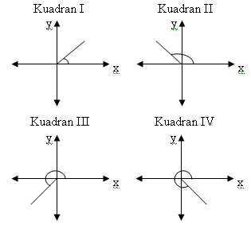
Gambar 1 Sudut di berbagai kuadran

- Perbandingan Trigonometri
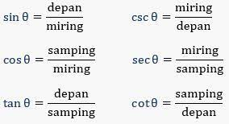
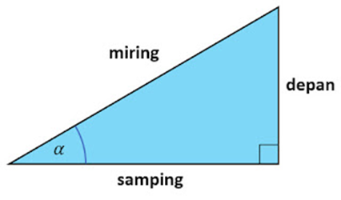
Pada segitiga siku-siku terdapat dua sisi yang saling tegak lurus (sisi depan dan sisi samping) dan satu sisi miring (sisi terpanjang). Nilai fungsi trigonometri dirumuskan berdasarkan rasio panjang sisi segitiga siku-siku. Terdapat enam nilai rasio trigonometri yaitu: sinus (sin), cosinus (cos), tangen (tan), cosecan (cosec), secan (sec) , dan cotangen (cot). Nilai keenam fungsi trigonometri ini dapat ditentukan dengan membandingkan panjang sisi-sisinya menggunakan aturan berikut:
Gambar 2 Segitiga siku-siku dan sisi-sisinya

- Perbandingan Trigonometri sudut-sudut Istimewa
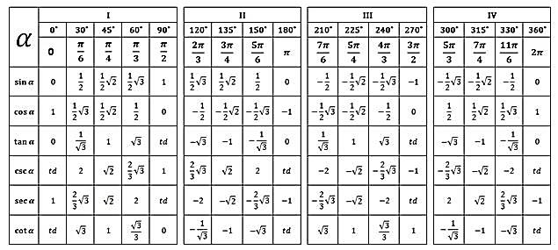
Tabel nilai perbandingan trigonometri sudut istimewa.
Gambar 3 Tabel nilai perbandingan trigonometri sudut istimewa

- Perbandingan trigonometri sudut berelasi
- Sudut Berelasi di Kuadran I
Untuk α = sudut lancip, maka (90° − α) merupakan sudut-sudut kuadran I. Dalam trigonometri, relasi sudut dinyatakan sebagai berikut :
sin (90° − α°) = cos α° cosec (90° − α°) = sec α°
cos (90° − α°) = sin α° sec (90° − α°) = cosec α°
tan (90° − α°) = cot α° cot (90° − α°) = tan α°

- Sudut Berelasi di Kuadran II
Untuk α = sudut lancip, maka (90° + α) dan (180° − α) merupakan sudut-sudut kuadran II. Dalam trigonometri, relasi sudut dinyatakan sebagai berikut :
sin (90° + α°) = cos α° cosec (90° + α°) = sec α
cos (90° + α°) = -sin α° sec (90° + α°) = -cosec α°
tan (90° + α°) = -cot α° cot (90° + α°) = -tan α°

sin (180° − α°) = sin α° cosec (180° − α°) = cosec α°
cos (180° − α°) = -cos α° sec (180° − α°) = -sec α°
tan (180° − α°) = -tan α° cot (180° − α°) = -cot α°

- Sudut Berelasi Kuadran III
Untuk α = sudut lancip, maka (180° + α) dan (270° − α) merupakan sudut kuadran III. Dalam trigonometri, relasi sudut dinyatakan sebagai berikut :
sin (180° + α°) = -sin α° cosec (180° + α°) = -cosec α°
cos (180° + α°) = -cos α° sec (180° + α°) = -sec α°
tan (180° + α°) = tan α° cot (180° + α°) = cot α°

sin (270° − α°) = -cos α° cosec (270° − α°) = -sec α°
cos (270° − α°) = -sin α° sec (270° − α°) = -cosec α°
tan (270° − α°) = cot α° cot (270° − α°) = tan α°

- Sudut Berelasi Kuadran IV
Untuk α = sudut lancip, maka (270° + α) dan (360° − α) merupakan sudut kuadran IV. Dalam trigonometri, relasi sudut-sudut dinyatakan sebagai berikut :
sin (270° + α°) = -cos α° cosec (270° + α°) = -sec α°
cos (270° + α°) = sin α° sec (270° + α°) = cosec α°
tan (270° + α°) = -cot α° cot (270° + α°) = -tan α°

sin (360° − α°) = -sin α° cosec (360° − α°) = -cosec α°
cos (360° − α°) = cos α° sec (360° − α°) = sec α°
tan (360° − α°) = -tan α° cot (360° − α°) = -cot α°

- Sudut Berelasi dengan Sudut (-α)
sin (-α) = -sin α cosec (-α) = -cosec α
cos (-α) = cos α sec (-α) = sec α
tan (-α) = -tan α cot (-α) = -cot α

- Sudut Berelasi dengan Sudut lebih dari 360°
sin (n.360° + α°) = sin α° cosec (n.360° + α°) = cosec α°
cos (n.360° + α°) = cos α° sec (n.360° + α°) = sec α°
tan (n.360° + α°) = tan α° cot (n.360° + α°) = cot α°

- Metode Pembelajaran
Pendekatan : Saintifik
Model Pembelajaran : KADIR
Metode : Diskusi, Tanya Jawab, dan Penugasan

- Media, Alat dan Sumber Belajar
- Media / Alat : Classroom, Google meet, PhET Simulation, Power Point
- Sumber Belajar : Buku Interaktif Matematika untuk SMA/MA Mata Pelajaran Wajib
kelas X semester 2 (penulis Anna Yuni Astuti, Muklis, Ngapiningsih)

- Kegiatan Pembelajaran

Pertemuan Pertama (2 x 25 Menit)
Jenis  Kegiatan |  | Uraian Kegiatan | Alokasi  Waktu
Pendahuluan |  | - Pendidik menyapa peserta didik dengan ramah dan hangat  - Peserta didik diminta untuk membuka Google meet  - Peserta didik berdoa menurut kepercayaan masing-masing  - Pendidik memperkenalkan diri kepada peserta didik  - Pendidik mengecek kehadiran peserta didik  - Melalui google meet pendidik mengkondisikan untuk siap belajar  - Pendidik menyampaikan materi yang akan peserta didik pelajari  - Pendidik menyampaikan tujuan pembelajaran  - Pendidik memotivasi peserta didik untuk semangat belajar. | 10 menit
Kegiatan Inti | Koneksi | - Pendidik melakukan tanya jawab untuk mengingatkan kembali materi yang dipelajari sebelumnya.  - Pendidik menghubungkan materi sebelumnya seperti Pytagotras pada saat SMP dengan materi trigonometri | 35 Menit
Kegiatan Inti | Aplikasi | - Pendidik memberikan kegunaan trigonometri bagi ilmuwan dan bagi kehidupan sehari-hari  - Pendidik memberikan rumus atau konsep (sin, cos, tan, cosec, sec, cot) pada suatu segitiga siku-siku untuk memecahkan masalah trigonometri melalui tayangan power point yang di-share screen via Google meet  - Peserta didik mulai mengaplikasikan pengetahuan yang didapat pada tahap koneksi untuk menyelesaikan masalah trigonometri  - Peserta didik diarahkan untuk membuat segitiga, lingkaran (satu putaran), besar sudut trigonometri, dan posisi kuadran, untuk merepresentasikan masalah trigonometri  - Peserta didik diarahkan untuk menyelesaikan masalah trigonometri | 35 Menit
Kegiatan Inti | Diskursus | - Pendidik menayangkan aplikasi PhET Simulation sebagai simulasi dalam membantu menentukan gambar arah putaran, sudut, radian dan kuadran pada trigonometri.  - Peserta didik diberikan pertanyaan menantang untuk di diskusikan.  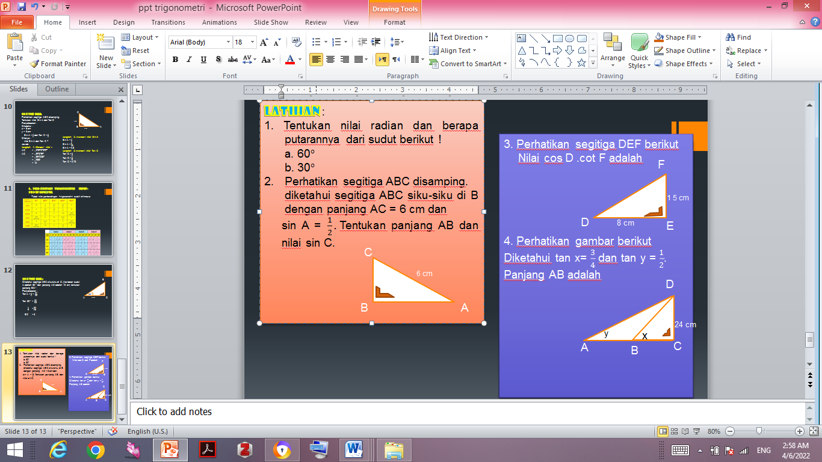  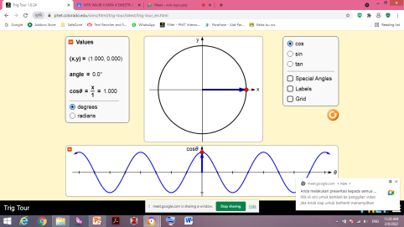  Perhatikan segitiga ABC diatas. diketahui segitiga ABC siku-siku di B dengan panjang AC = 6 cm dan sin A = $\frac{1}{2}.$Tentukan panjang AB dan nilai sin C!  - Peserta didik berdiskusi secara aktif (setiap peserta didik diharuskan berargumen) sesuai arahan pendidik dalam menyelesaikan masalah. Selain itu, peserta didik juga mencatat hasil diskusi dari jawaban teman-temannya.  - Pendidik mengamati dan membimbing jalannya diskusi sehingga setiap peserta didik dapat berargumen dengan baik dan argumen tersebut berbeda antara peserta didik yang satu dengan yang lainnya.  - Pendidik memperhatikan respon dan jalannya diskusi serta menjawab pertanyaan peserta didik yang sulit. | 35 Menit
Kegiatan Inti | Improvisasi | - Pendidik membantu mengembangkan cara dalam memecahkan permasalahan konsep (sin, cos, tan, cosec, sec, cot) pada suatu segitiga siku-siku.  - Pendidik membantu peserta didik dalam mengembangkan beberapa solusi dalam memecahkan masalah.  - Pendidik mempersilahkan peserta didik dalam menemukan kombinasi- kombinasi cara dalam memecahkan masalah trigonometri | 35 Menit
Kegiatan Inti | Refleksi | - Pendidik membimbing peserta didik mempresentasikan hasil diskusi yang telah disempurnakan dalam diskusi melalui Google meet  - Pendidik membimbing peserta didik untuk menyimpulkan hasil diskusi setiap peserta didik | 35 Menit
Penutup |  | - Pendidik memberikan tugas untuk dikumpulkan melalui Google Classroom  - Pendidik menginformasikan materi yang akan peserta didik pelajari pada pertemuan selanjutnya.  - Pendidik mengakhiri kegiatan pembelajaran dengan berdoa dan salam. | 5 Menit

Pertemuan Kedua (2 x 25 Menit)
Jenis  Kegiatan |  | Uraian Kegiatan | Alokasi  Waktu
Pendahuluan |  | - Pendidik menyapa peserta didik dengan ramah dan hangat  - Peserta didik diminta untuk membuka Google meet  - Peserta didik berdoa menurut kepercayaan masing-masing  - Pendidik mengecek kehadiran peserta didik  - Melalui google meet pendidik mengkondisikan untuk siap belajar  - Pendidik menyampaikan materi yang akan peserta didik pelajari  - Pendidik menyampaikan tujuan pembelajaran  - Pendidik memotivasi peserta didik untuk semangat belajar. | 10 Menit
Kegiatan Inti | Koneksi | - Pendidik melakukan tanya jawab untuk mengingatkan kembali materi yang dipelajari sebelumnya.  - Pendidik menghubungkan materi sebelumnya seperti sudut istimewa dan perbandingan trigonometri pada segitiga siku-siku | 35 Menit
Kegiatan Inti | Aplikasi | - Pendidik memberikan rumus atau konsep relasi antar sudut dalam menyelesaikan masalah trigonometri melalui tayangan power point yang di share screen via Google meet.  - Untuk α = sudut lancip, maka (90° − α) merupakan sudut-sudut kuadran I. Dalam trigonometri, relasi sudut dinyatakan sebagai berikut :  sin (90° − α°) = cos α° cosec (90° − α°) = sec α°  cos (90° − α°) = sin α° sec (90° − α°) = cosec α°  tan (90° − α°) = cot α° cot (90° − α°) = tan α°  - Peserta didik mulai mengaplikasikan pengetahuan yang didapat pada tahap koneksi untuk menyelesaikan masalah trigonometri.  - Peserta didik diarahkan untuk membuat gambar relasi sudut di kuadran I, II, III dan IV, untuk merepresentasikan masalah trigonometri  - Peserta didik diarahkan untuk menyelesaikan masalah trigonometri pada sudut berelasi. | 35 Menit
Kegiatan Inti | Diskursus | - Pendidik menayangkan aplikasi PhET Simulation sebagai simulasi dalam membantu menentukan gambar arah putaran pada sudut berelasi.  - Peserta didik diberikan pertanyaan menantang untuk di diskusikan.  - Tentukan nilai trigonometri dari tan 240$°$ – cos 570$°$!  - Peserta didik berdiskusi secara aktif (setiap peserta didik diharuskan berargumen) sesuai arahan pendidik dalam menyelesaikan masalah. Selain itu, peserta didik juga mencatat hasil diskusi dari jawaban teman-temannya.  - Pendidik mengamati dan membimbing jalannya diskusi sehingga setiap peserta didik dapat berargumen dengan baik dan argumen tersebut berbeda antara peserta didik yang satu dengan yang lainnya.  - Pendidik memperhatikan respon dan jalannya diskusi serta menjawab pertanyaan peserta didik yang sulit. | 35 Menit
Kegiatan Inti | Improvisasi | - Pendidik membantu mengembangkan cara dalam memecahkan permasalahan konsep relasi antar sudut.  - Pendidik membantu peserta didik dalam mengembangkan beberapa solusi dalam memecahkan masalah.  - Pendidik mempersilahkan peserta didik dalam menemukan kombinasi- kombinasi cara dalam memecahkan masalah relasi antar sudut | 35 Menit
Kegiatan Inti | Refleksi | - Pendidik membimbing peserta didik mempresentasikan hasil diskusi yang telah disempurnakan dalam diskusi melalui Google meet.  - Pendidik membimbing peserta didik untuk menyimpulkan hasil diskusi setiap peserta didik | 35 Menit
Penutup |  | - Pendidik memberikan tugas untuk dikumpulkan melalui Google Classroom  - Pendidik menginformasikan materi yang akan peserta didik pelajari pada pertemuan selanjutnya.  - Pendidik mengakhiri kegiatan pembelajaran dengan berdoa dan salam. | 5 Menit

- Instrumen Penilaian Sikap
- Sikap Spiritual
- Teknik Penilaian : Observasi
- Bentuk Instrumen : Lembar Observasi
No | Aspek Pengamatan
1 | Berdoa sebelum dan sesudah pembelajaran
2 | Mengucapkan rasa syukur atas karunia Tuhan
3 | Memberi salam sebelum dan sesudah kegiatan pembelajaran
4 | Menghormati teman yang berbeda suku, agama, ras,budaya dan gender
5 | Memaafkan kesalahan orang lain
Keterangan skor penilaian sikap :
4= Selalu melakukan sesuai pernyataan
3= Sering melakukan sesuai pernyataan tapi tidak melakukan
2= Kadang- kadang melakukan dan sering kali tidak melakukan
1= Tidak pernah melakukannya

No | Nama | Sikap Spiritual |  |  |  |  | Skor | NA
No | Nama | 1 | 2 | 3 | 4 | 5
1
2
3
4
5
Petunjuk penskoran :
Skor akhir menggunakan skala 1 sampai 4
Perhitungan akhir menggunakan rumus :
$NA=\frac{Skor Peserta didik}{Skor Tertinggi}×4$

Kategori Nilai Sikap :
Skor Akhir | Kriteria
3,33 < NA $≤$ 4,00 | SB
2,33 <NA $≤$ 3,33 | B
1,33 < NA $≤$ 2,33 | C
0 < NA $≤$ 1,33 | K
Keterangan :
SB : Sangat Baik
B : Baik
C : Cukup
K : Kurang

- Sikap Sosial
- Teknik Penilaian : Observasi
- Bentuk Instrumen : Lembar Observasi
No | Aspek Pengamatan
1 | Menghargai pendapat kelompok lain
2 | Melibatkan diri dalam aktivitas di kelas dan/kegiatan diskusi kelompok
3 | Menggunakan bahasa santun saat menyampaikan pendapat
4 | Tertib dalam mengikuti pembelajaran
5 | Mengajukan pertanyaan jika ada yang tidak di pahami
6 | Berani Menyampaikan pendapat
Keterangan skor penilaian sikap :
4= Selalu melakukan sesuai pernyataan
3= Sering melakukan sesuai pernyataan tapi tidak melakukan
2= Kadang- kadang melakukan dan sering kali tidak melakukan
1= Tidak pernah melakukannya
No | Nama | Sikap Sosial |  |  |  |  |  | Skor | NA
No | Nama | 1 | 2 | 3 | 4 | 5 | 6
1
2
3
4
5
Petunjuk penskoran :
Skor akhir menggunakan skala 1 sampai 4
Perhitungan akhir menggunakan rumus :
$NA=\frac{Skor Peserta didik}{Skor Tertinggi}×4$

Kategori Nilai Sikap :
Skor Akhir | Kriteria
3,33 < NA $≤$ 4,00 | SB
2,33 <NA $≤$ 3,33 | B
1,33 < NA $≤$ 2,33 | C
0 < NA $≤$ 1,33 | K

Keterangan :
SB : Sangat Baik
B : Baik
C : Cukup
K : Kurang

- Psikomotorik (Keterampilan)
  - Teknik Penilaian : Observasi
  - Bentuk Instrumen : Lembar Observasi
No | Aspek Pengamatan
1 | Kecepatan dalam mengerjakan tugas
2 | Kemampuan menganalisi suatu pekerjaan dan menyusun urutan-urutan pengerjaan
3 | Kemampuan membaca gambar atau simbol
4 | Keserasian bentuk yang diharapkan atau ukuran yang telah ditentukan
Keterangan skor penilaian sikap :
4= Selalu melakukan sesuai pernyataan
3= Sering melakukan sesuai pernyataan tapi tidak melakukan
2= Kadang- kadang melakukan dan sering kali tidak melakukan
No | Nama | Kemampuan Psikomotorik |  |  |  | Skor | NA
No | Nama | 1 | 2 | 3 | 4
1
2
3
4
5
1= Tidak pernah melakukannya
Petunjuk penskoran :
Skor akhir menggunakan skala 1 sampai 4
Perhitungan akhir menggunakan rumus :
$NA=\frac{Skor Peserta didik}{Skor Tertinggi}×4$

Kategori Nilai Sikap :
Skor Akhir | Kriteria
3,33 < NA $≤$ 4,00 | SB
2,33 <NA $≤$ 3,33 | B
1,33 < NA $≤$ 2,33 | C
0 < NA $≤$ 1,33 | K
Keterangan :
SB : Sangat Baik
B : Baik
C : Cukup
K : Kurang

- Kognitif (Pengetahuan)
  - Teknik Penilaian : Test
  - Bentuk Instrumen : Soal Uraian
No | Aspek Pengamatan
1 | Nyatakan dalam radian besar sudut yang dibentuk oleh pukul 12.05 !
2 | Jika $∠ XOP=α$ dan koordinat titik P(4, 3). Berapakah nilai dari sin $α$?

No | Instrumen Penilaian | Skor
No | Penyelesaian | Skor
1 | Diketahui : pukul 12.05  Ditanya : tentukan nilai radian yang ditunjukkan oleh waktu tersebut?  Jawab :  Pukul 12.05  Sudut yang dibentuk adalah 30$°$  Kita misalkan x= 30$°$  = x .$\frac{π}{180°}$  = 30°. $\frac{π}{180°}$  = $\frac{30° . π}{180°}$  = $\frac{π}{6}$ radian | 1  1  2
1 | Jumlah | 4
2 | Diketahui :  - $∠ XOP=α$  - koordinat titik P(4, 3) berarti x= 4, y= 3  Ditanya : tentukan nilai dari sin $α$!  Jawab :  r = $\sqrt{x^{2}+y^{2}}$  = $\sqrt{4^{2}+3^{2}}$  = $\sqrt{16+9}$  = $\sqrt{25}$  = 5  Sin $α$ =$\frac{Sisi depan sudut}{Sisi miring}$  = $\frac{3}{5}$  Jadi, nilai dari sin$α$ adalah $\frac{3}{5}$ | 1  1  2
2 | Jumlah | 4

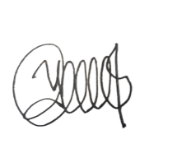
Bandar Lampung, 07 April 2022
  Guru Matematika  Rosmala Dewi, S.Pd | Peneliti  Yovi Oktavia
NIP. 196810301995122001 | NPM. 1811050374
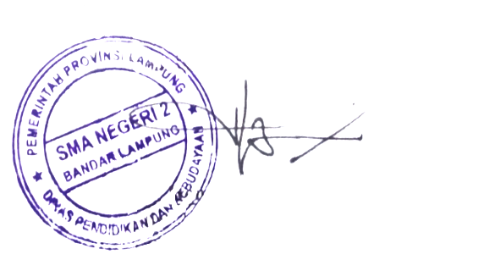
Mengetahui,
Kepala Sekolah SMAN 2 Bandar Lampung
Hi. Hendra Putra, S.Pd., M.Pd
NIP. 19680603199201100

Lampiran 14
Rencana Pelaksanaan Pembelajaran
Kelas Eksperimen 2
Model Pembelajaran Discovery Learning berbantuan PhET Simulation

Nama Sekolah : SMAN 2 Bandar Lampung
Mata Pelajaran : Matematika
Kelas / Semester : X / Genap
Materi : Trigonometri
Alokasi Waktu : 4 x 25 menit (2 pertemuan)
- Kompetensi Inti (KI)
KI.1 : | Menghayati dan mengamalkan ajaran agama yang dianutnya
KI.2 : | Menghayati dan mengamalkan perilaku jujur, disiplin, tanggungjawab, peduli (gotong royong, kerjasama, toleran, damai), santun, responsif dan proaktif dan menunjukkan sikap sebagai bagian dari solusi atas berbagai permasalahan dalam berinteraksi secara efektif dengan lingkungan sosial dan alam serta dalam menempatkan diri sebagai cerminan bangsa dalam pergaulan dunia.
KI.3 : | Memahami, menerapkan, dan menganalisis pengetahuan faktual, konseptual, prosedural, dan metakognitif berdasarkan rasa ingin tahunya tentang ilmu pengetahuan, teknologi, seni, budaya, dan humaniora dengan wawasan kemanusiaan, kebangsaan, kenegaraan, dan peradaban terkait penyebab fenomena dan kejadian, serta menerapkan pengetahuan prosedural pada bidang kajian yang spesifik sesuai dengan bakat dan minatnya untuk memecahkan masalah.
KI.4 : | Mengolah, menalar, dan menyaji dalam ranah konkret dan ranah abstrak terkait dengan pengembangan dari yang dipelajarinya di sekolah secara mandiri, bertindak secara efektif dan kreatif, serta mampu menggunakan metoda sesuai kaidah keilmuan.
- Kompetensi Dasar dan Indikator Pencapaian Kompetensi
Kompetensi Dasar (KD) |  | Indikator
3.7 | Menjelaskan rasio trigonometri (sinus, cosinus, tangen, cosecan, secan, dan cotangen) pada segitiga siku- siku. | 3.7.1 | Mendeskripsikan hubungan radian ke derajat
3.7 |  | 3.7.2 | Mendeskripsikan hubungan derajat ke radian.
3.7 |  | 3.7.3 | Menemukan konsep (sinus, cosinus, tangen, cosecan, secan, dan cotangen) pada suatu segitiga siku-siku
3.8 | Menyelesaikan masalah kontekstual yang berkaitan dengan rasio trigonometri sudut-sudut di berbagai kuadran dan sudut-sudut berelasi. | 4.8.1 | Menggunakan konsep perbandingan sudut di kuadran II, III, dan IV, terutama untuk sudut-sudut istimewa dalam menyelesaikan masalah
 |  | 4.8.2 | Menggunakan konsep relasi antar sudut dalam menyelesaikan masalah

- Tujuan Pembelajaran
- Meningkatkan rasa syukur kepada Tuhan YME.
- Mengembangkan sikap kerja sama dan teliti
- Menjelaskan ukuran sudut dan radian
- Menentukan ukuran sudut dan radian
- Menjelaskan pembagian kuadran
- Menentukan perbandingan trigonometri pada segitiga siku-siku
- Menentukan perbandingan trigonometri sudut istimewa.
- Menentukan konsep relasi antar sudut

- Materi Pembelajaran
- Pengertian Trigonometri
Trigonometri merupakan ilmu pengukuran yang berkaitan dengan sudut dan segitiga. Salah satu kegunaan trigonometri terdapat dalam bidang astronomi. Sudut adalah suatu daerah yang dibentuk oleh dua buah ruas garis yang titik pangkalnya sama. Sudut putar adalah hasil perputaran (rotasi) sinar garis dengan titik pangkal sebagai titik pusat putaran. Ukuran sudut dinyatakan dalam satuan derajat atau satuan radian.
- Satuan Derajat
Pada sebuah lingkaran didefinisikan sudut satu putaran besarnya 360$°$
1 Putaran = 360$°⟺$ $\frac{1}{360 °}$ Putaran= 1$°$

- Satuan Radian
Besar sudut dalam radian adalah perbandingan antara panjang busur di hadapan sudut dan panjang jari-jari.
$∠POQ=\frac{Panjang PQ}{jari-jari r}$ radian

- Hubungan antara Satuan Derajat dan Satuan Radian
Diketahui sudut satu putaran besarnya 360° atau 2$π radian$
1 putaran = 360 $°$ = 2$π$ radian
$⟺$ 180$°$ = 𝜋 radian
$⟺$ $1°$ = $\frac{π}{180}$ radian atau 1 radian = $\frac{180°}{π}$

Sudut diperoleh dengan memutar garis pada sumbu X positif berlawanan arah jarum jam dengan titik O sebagai pusat putaran. bidang koordinat terbagi menjadi 4 kuadran .
Gambar 1 Sudut di berbagai kuadran

- Perbandingan Trigonometri
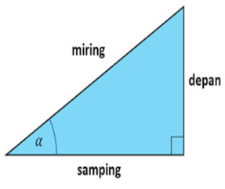
Pada segitiga siku-siku terdapat dua sisi yang saling tegak lurus (sisi depan dan sisi samping) dan satu sisi miring (sisi terpanjang). Nilai fungsi trigonometri dirumuskan berdasarkan rasio panjang sisi segitiga siku-siku. Terdapat enam nilai rasio trigonometri yaitu: sinus (sin), cosinus (cos), tangen (tan), cosecan (cosec), secan (sec) , dan cotangen (cot). Nilai keenam fungsi trigonometri ini dapat ditentukan dengan membandingkan panjang sisi-sisinya menggunakan aturan berikut:
Gambar 2 Segitiga siku-siku dan sisi-sisinya

- Perbandingan Trigonometri sudut-sudut Istimewa
Tabel nilai perbandingan trigonometri sudut istimewa.
Gambar 3 Tabel nilai perbandingan trigonometri sudut istimewa

- Perbandingan trigonometri sudut berelasi
- Sudut Berelasi di Kuadran I
Untuk α = sudut lancip, maka (90° − α) merupakan sudut-sudut kuadran I. Dalam trigonometri, relasi sudut dinyatakan sebagai berikut :
sin (90° − α°) = cos α° cosec (90° − α°) = sec α°
cos (90° − α°) = sin α° sec (90° − α°) = cosec α°
tan (90° − α°) = cot α° cot (90° − α°) = tan α°

- Sudut Berelasi di Kuadran II
Untuk α = sudut lancip, maka (90° + α) dan (180° − α) merupakan sudut-sudut kuadran II. Dalam trigonometri, relasi sudut dinyatakan sebagai berikut :
sin (90° + α°) = cos α° cosec (90° + α°) = sec α
cos (90° + α°) = -sin α° sec (90° + α°) = -cosec α°
tan (90° + α°) = -cot α° cot (90° + α°) = -tan α°

sin (180° − α°) = sin α° cosec (180° − α°) = cosec α°
cos (180° − α°) = -cos α° sec (180° − α°) = -sec α°
tan (180° − α°) = -tan α° cot (180° − α°) = -cot α°

- Sudut Berelasi Kuadran III
Untuk α = sudut lancip, maka (180° + α) dan (270° − α) merupakan sudut kuadran III. Dalam trigonometri, relasi sudut dinyatakan sebagai berikut :
sin (180° + α°) = -sin α° cosec (180° + α°) = -cosec α°
cos (180° + α°) = -cos α° sec (180° + α°) = -sec α°
tan (180° + α°) = tan α° cot (180° + α°) = cot α°

sin (270° − α°) = -cos α° cosec (270° − α°) = -sec α°
cos (270° − α°) = -sin α° sec (270° − α°) = -cosec α°
tan (270° − α°) = cot α° cot (270° − α°) = tan α°

- Sudut Berelasi Kuadran IV
Untuk α = sudut lancip, maka (270° + α) dan (360° − α) merupakan sudut kuadran IV. Dalam trigonometri, relasi sudut-sudut dinyatakan sebagai berikut :
sin (270° + α°) = -cos α° cosec (270° + α°) = -sec α°
cos (270° + α°) = sin α° sec (270° + α°) = cosec α°
tan (270° + α°) = -cot α° cot (270° + α°) = -tan α°

sin (360° − α°) = -sin α° cosec (360° − α°) = -cosec α°
cos (360° − α°) = cos α° sec (360° − α°) = sec α°
tan (360° − α°) = -tan α° cot (360° − α°) = -cot α°

- Sudut Berelasi dengan Sudut (-α)
sin (-α) = -sin α cosec (-α) = -cosec α
cos (-α) = cos α sec (-α) = sec α
tan (-α) = -tan α cot (-α) = -cot α

- Sudut Berelasi dengan Sudut lebih dari 360°
sin (n.360° + α°) = sin α° cosec (n.360° + α°) = cosec α°
cos (n.360° + α°) = cos α° sec (n.360° + α°) = sec α°
tan (n.360° + α°) = tan α° cot (n.360° + α°) = cot α°

- Metode Pembelajaran
Pendekatan : Saintifik
Model Pembelajaran : Discovery Learning
Metode : Diskusi, Tanya Jawab, dan Penugasan

- Media, Alat dan Sumber Belajar
- Media / Alat : Classroom, Google meet, PhET Simulation, Power Point
- Sumber Belajar : Buku Interaktif Matematika untuk SMA/MA Mata Pelajaran Wajib
kelas X semester 2 (penulis Anna Yuni Astuti, Muklis, Ngapiningsih)

- Kegiatan Pembelajaran
Pertemuan Pertama (2 x 25 Menit)
Jenis Kegiatan |  | Uraian Kegiatan | Alokasi  Waktu
Pendahuluan |  | - Pendidik menyapa peserta didik dengan ramah dan hangat  - Peserta didik diminta untuk membuka Google meet  - Peserta didik berdoa menurut kepercayaan masing-masing  - Pendidik memperkenalkan diri kepada peserta didik  - Pendidik mengecek kehadiran peserta didik  - Melalui google meet pendidik mengkondisikan untuk siap belajar  - Pendidik menyampaikan materi yang akan peserta didik pelajari  - Pendidik menyampaikan tujuan pembelajaran  - Pendidik memotivasi peserta didik untuk semangat belajar. | 10 Menit
Kegiatan Inti | Stimulation | - Pendidik memberikan rangsangan materi yang berkaitan dengan konsep (sin, cos, tan, cosec, sec, cot) pada segitiga siku-siku.  - Seperti menanyakan “Apa yang kalian ketahui tentang trigonometri?”  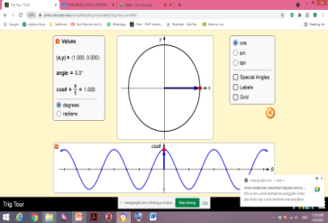  - Pendidik menayangkan aplikasi PhET Simulation sebagai simulasi dalam membantu menentukan gambar arah putaran, sudut, radian dan kuadaran pada trigonometri. | 35 Menit
Kegiatan Inti | Problem Statment | - Peserta didik berdiskusi dan melakukan tanya jawab tentang permasalahan awal yang disajikan oleh pendidik.  - Pendidik memancing peserta didik dengan memberi pertanyaan “bagaimana rumus perbandingan trigonometri pada segitiga siku-siku?.”  - Peserta didik diarahkan untuk menyelesaikan masalah trigonometri . | 35 Menit
Kegiatan Inti | Data Collection | Peserta didik mengidentifikasi unsur – unsur yang terdapat pada masalah tersebut . | 35 Menit
Kegiatan Inti | Data Processing | Peserta didik menyelesaikan masalah menggunakan konsep perbandingan trigonometri pada segitiga siku – siku. | 35 Menit
Kegiatan Inti | Verification | - Peserta didik diberikan latihan soal untuk menemukan konsep konsep (sin, cos, tan, cosec, sec, cot) pada segitiga siku-siku.  - Perhatikan segitiga ABC disamping. diketahui segitiga ABC siku-siku di B dengan panjang AC = 6 cm dan sin A = $\frac{1}{2}.$Tentukan panjang AB dan nilai sin C!  - Pendidik membimbing peserta didik untuk menyimpulkan hasil diskusi setiap peserta didik. | 35 Menit
Kegiatan Inti | Generalization | - Peserta didik membuat kesimpulan dari materi yang di pelajari, pendidik memberikan penguatan.  - Peserta didik mempresentasikan hasil dan bersama – sama dengan pendidik membuat kesimpulan tentang konsep (sin, cos, tan, cosec, sec, cot) pada segitiga siku-siku. | 35 Menit
Penutup |  | - Pendidik memberikan tugas untuk dikumpulkan melalui Google Classroom.  - Pendidik menginformasikan materi yang akan peserta didik pelajari pada pertemuan selanjutnya.  - Pendidik mengakhiri kegiatan pembelajaran dengan berdoa dan salam. | 10 Menit

Pertemuan Kedua (2 x 25 Menit)
Jenis Kegiatan |  | Uraian Kegiatan | Alokasi  Waktu
Pendahuluan |  | - Pendidik menyapa peserta didik dengan ramah dan hangat  - Peserta didik diminta untuk membuka Google meet  - Peserta didik berdoa menurut kepercayaan masing-masing  - Pendidik memperkenalkan diri kepada peserta didik  - Pendidik mengecek kehadiran peserta didik  - Melalui google meet pendidik mengkondisikan untuk siap belajar  - Pendidik menyampaikan materi yang akan peserta didik pelajari  - Pendidik menyampaikan tujuan pembelajaran  - Pendidik memotivasi peserta didik untuk semangat belajar. | 10 Menit
Kegiatan Inti | Stimulation | - Pendidik memberikan rangsangan materi yang berkaitan dengan konsep relasi antar sudut.  - Seperti menanyakan “Apa yang kalian ketahui tentang relasi sudut?”  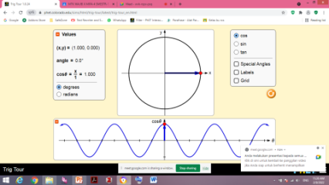  - Pendidik menayangkan aplikasi PhET Simulation sebagai simulasi dalam membantu menentukan gambar arah putaran pada sudut berelasi . | 35 Menit
Kegiatan Inti | Problem Statment | - Peserta didik berdiskusi dan melakukan tanya jawab tentang permasalahan awal yang disajikan oleh pendidik.  - Pendidik memancing peserta didik dengan memberi pertanyaan “bagaimana rumus sudut berelasi di kuaran pertama ?”  - Peserta didik diarahkan untuk menyelesaikan masalah trigonometri . | 35 Menit
Kegiatan Inti | Data Collection | Peserta didik mengidentifikasi unsur – unsur yang terdapat pada masalah tersebut | 35 Menit
Kegiatan Inti | Data Processing | Peserta didik menyelesaikan masalah menggunakan konsep relasi antar sudut. | 35 Menit
Kegiatan Inti | Verification | - Peserta didik diberikan latihan soal untuk menemukan konsep relasi antar sudut.  - Tentukan nilai trigonometri dari tan 240$°$ – cos 570$°$!  - Pendidik membimbing peserta didik untuk menyimpulkan hasil diskusi setiap peserta didik. | 35 Menit
Kegiatan Inti | Generalization | - Peserta didik membuat kesimpulan dari materi yang dipelajari, pendidik memberikan penguatan.  - Peserta didik mempresentasikan hasil dan bersama–sama dengan pendidik membuat kesimpulan tentang konsep relasi antar sudut. | 35 Menit
Penutup |  | - Pendidik memberikan tugas untuk dikumpulkan melalui Google Classroom  - Pendidik menginformasikan materi yang akan peserta didik pelajari pada pertemuan selanjutnya.  - Pendidik mengakhiri kegiatan pembelajaran dengan berdoa dan salam. | 5 Menit

- Instrumen Penilaian Sikap
- Sikap Spiritual
- Teknik Penilaian : Observasi
- Bentuk Instrumen : Lembar Observasi
No | Aspek Pengamatan
1 | Berdoa sebelum dan sesudah pembelajaran
2 | Mengucapkan rasa syukur atas karunia Tuhan
3 | Memberi salam sebelum dan sesudah kegiatan pembelajaran
4 | Menghormati teman yang berbeda suku, agama, ras,budaya dan gender
5 | Memaafkan kesalahan orang lain
Keterangan skor penilaian sikap :
4= Selalu melakukan sesuai pernyataan
3= Sering melakukan sesuai pernyataan tapi tidak melakukan
2= Kadang- kadang melakukan dan sering kali tidak melakukan
1= Tidak pernah melakukannya

No | Nama | Sikap Spiritual |  |  |  |  | Skor | NA
No | Nama | 1 | 2 | 3 | 4 | 5
1
2
3
4
5
Petunjuk penskoran :
Skor akhir menggunakan skala 1 sampai 4
Perhitungan akhir menggunakan rumus :
$NA=\frac{Skor Peserta didik}{Skor Tertinggi}×4$

Kategori Nilai Sikap :
Skor Akhir | Kriteria
3,33 < NA $≤$ 4,00 | SB
2,33 <NA $≤$ 3,33 | B
1,33 < NA $≤$ 2,33 | C
0 < NA $≤$ 1,33 | K
Keterangan :
SB : Sangat Baik
B : Baik
C : Cukup
K : Kurang
- Sikap Sosial
- Teknik Penilaian : Observasi
- Bentuk Instrumen : Lembar Observasi

No | Aspek Pengamatan
1 | Menghargai pendapat kelompok lain
2 | Melibatkan diri dalam aktivitas di kelas dan/kegiatan diskusi kelompok
3 | Menggunakan bahasa santun saat menyampaikan pendapat
4 | Tertib dalam mengikuti pembelajaran
5 | Mengajukan pertanyaan jika ada yang tidak di pahami
6 | Berani Menyampaikan pendapat
Keterangan skor penilaian sikap :
4= Selalu melakukan sesuai pernyataan
3= Sering melakukan sesuai pernyataan tapi tidak melakukan
2= Kadang- kadang melakukan dan sering kali tidak melakukan
1= Tidak pernah melakukannya

No | Nama | Sikap Sosial |  |  |  |  |  | Skor | NA
No | Nama | 1 | 2 | 3 | 4 | 5 | 6
1
2
3
4
5
Petunjuk penskoran :
Skor akhir menggunakan skala 1 sampai 4
Perhitungan akhir menggunakan rumus :
$NA=\frac{Skor Peserta didik}{Sko Tertinggi}×4$

Kategori Nilai Sikap :
Skor Akhir | Kriteria
3,33 < NA $≤$ 4,00 | SB
2,33 <NA $≤$ 3,33 | B
1,33 < NA $≤$ 2,33 | C
0 < NA $≤$ 1,33 | K
Keterangan :
SB : Sangat Baik
B : Baik
C : Cukup
K : Kurang

- Psikomotorik (Keterampilan)
  - Teknik Penilaian : Observasi
  - Bentuk Instrumen : Lembar Observasi
No | Aspek Pengamatan
1 | Kecepatan dalam mengerjakan tugas
2 | Kemampuan menganalisi suatu pekerjaan dan menyusun urutan-urutan pengerjaan
3 | Kemampuan membaca gambar atau simbol
4 | Keserasian bentuk yang diharapkan atau ukuran yang telah ditentukan
Keterangan skor penilaian sikap :
4= Selalu melakukan sesuai pernyataan
3= Sering melakukan sesuai pernyataan tapi tidak melakukan
2= Kadang- kadang melakukan dan sering kali tidak melakukan
No | Nama | Kemampuan Psikomotorik |  |  |  | Skor | NA
No | Nama | 1 | 2 | 3 | 4
1
2
3
4
5
1= Tidak pernah melakukannya
Petunjuk penskoran :
Skor akhir menggunakan skala 1 sampai 4
Perhitungan akhir menggunakan rumus :
$NA=\frac{Skor Peserta didik}{Skor Tertinggi}×4$

Kategori Nilai Sikap :
Skor Akhir | Kriteria
3,33 < NA $≤$ 4,00 | SB
2,33 <NA $≤$ 3,33 | B
1,33 < NA $≤$ 2,33 | C
0 < NA $≤$ 1,33 | K
Keterangan :
SB : Sangat Baik
B : Baik
C : Cukup
K : Kurang

- Kognitif (Pengetahuan)
  - Teknik Penilaian : Test
  - Bentuk Instrumen : Soal Uraian
No | Aspek Pengamatan
1 | Nyatakan dalam radian besar sudut yang dibentuk oleh pukul 12.05 !
2 | Jika $∠ XOP=α$ dan koordinat titik P(4, 3). Berapakah nilai dari sin $α$?

No | Instrumen Penilaian | Skor
No | Penyelesaian | Skor
1 | Diketahui : pukul 12.05  Ditanya : tentukan nilai radian yang ditunjukkan oleh waktu tersebut?  Jawab :  Pukul 12.05  Sudut yang dibentuk adalah 30$°$  Kita misalkan x= 30$°$  = x .$\frac{π}{180°}$  = 30°. $\frac{π}{180°}$  = $\frac{30° . π}{180°}$  = $\frac{π}{6}$ radian | 1  1  2
1 | Jumlah | 4
2 | Diketahui :  - $∠ XP=α$  - koordinat titik P(4, 3) berarti x= 4, y= 3  Ditanya : tentukan nilai dari sin $α$!  Jawab :  r = $\sqrt{x^{2}+y^{2}}$  = $\sqrt{4^{2}+3^{2}}$  = $\sqrt{16+9}$  = $\sqrt{25}$  = 5  Sin $α$ =$\frac{Sisi depan sudut}{Sisi miring}$  = $\frac{3}{5}$  Jadi, nilai dari sin$α$ adalah $\frac{3}{5}$ | 1  1  2
2 | Jumlah | 4

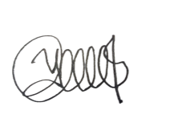
Bandar Lampung, 07 April 2022
Guru Matematika  Rosmala Dewi, S.Pd | Peneliti  Yovi Oktavia
NIP. 196810301995122001 | NPM. 1811050374
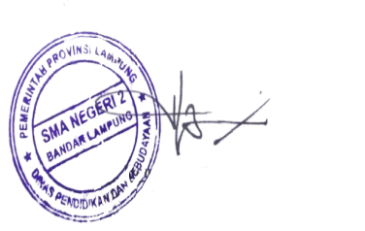
Mengetahui,
Kepala Sekolah SMAN 2 Bandar Lampung
Hi. Hendra Putra, S.Pd., M.Pd
NIP. 19680603199201100

Lampiran 15
Rencana Pelaksanaan Pembelajaran
Kelas Eksperimen 3
Model Pembelajaran KADIR

Nama Sekolah : SMAN 2 Bandar Lampung
Mata Pelajaran : Matematika
Kelas / Semester : X / Genap
Materi : Trigonometri
Alokasi Waktu : 4 x 25 menit (2 pertemuan)
- Kompetensi Inti (KI)
KI.1 : | Menghayati dan mengamalkan ajaran agama yang dianutnya
KI.2 : | Menghayati dan mengamalkan perilaku jujur, disiplin, tanggungjawab, peduli (gotong royong, kerjasama, toleran, damai), santun, responsif dan proaktif dan menunjukkan sikap sebagai bagian dari solusi atas berbagai permasalahan dalam berinteraksi secara efektif dengan lingkungan sosial dan alam serta dalam menempatkan diri sebagai cerminan bangsa dalam pergaulan dunia.
KI.3 : | Memahami, menerapkan, dan menganalisis pengetahuan faktual, konseptual, prosedural, dan metakognitif berdasarkan rasa ingin tahunya tentang ilmu pengetahuan, teknologi, seni, budaya, dan humaniora dengan wawasan kemanusiaan, kebangsaan, kenegaraan, dan peradaban terkait penyebab fenomena dan kejadian, serta menerapkan pengetahuan prosedural pada bidang kajian yang spesifik sesuai dengan bakat dan minatnya untuk memecahkan masalah.
KI.4 : | Mengolah, menalar, dan menyaji dalam ranah konkret dan ranah abstrak terkait dengan pengembangan dari yang dipelajarinya di sekolah secara mandiri, bertindak secara efektif dan kreatif, serta mampu menggunakan metoda sesuai kaidah keilmuan.
- Kompetensi Dasar dan Indikator Pencapaian Kompetensi
Kompetensi Dasar (KD) |  | Indikator
3.7 | Menjelaskan rasio trigonometri (sinus, cosinus, tangen, cosecan, secan, dan cotangen) pada segitiga siku- siku. | 3.7.1 | Mendeskripsikan hubungan radian ke derajat
3.7 |  | 3.7.2 | Mendeskripsikan hubungan derajat ke radian.
3.7 |  | 3.7.3 | Menemukan konsep (sinus, cosinus, tangen, cosecan, secan, dan cotangen) pada suatu segitiga siku-siku
3.8 | Menyelesaikan masalah kontekstual yang berkaitan dengan rasio trigonometri sudut-sudut di berbagai kuadran dan sudut-sudut berelasi. | 4.8.1 | Menggunakan konsep perbandingan sudut di kuadran II, III, dan IV, terutama untuk sudut-sudut istimewa dalam menyelesaikan masalah
 |  | 4.8.2 | Menggunakan konsep relasi antar sudut dalam menyelesaikan masalah

- Tujuan Pembelajaran
- Meningkatkan rasa syukur kepada Tuhan YME.
- Mengembangkan sikap kerja sama dan teliti
- Menjelaskan ukuran sudut dan radian
- Menentukan ukuran sudut dan radian
- Menjelaskan pembagian kuadran
- Menentukan perbandingan trigonometri pada segitiga siku-siku
- Menentukan perbandingan trigonometri sudut istimewa.
- Menentukan konsep relasi antar sudut

- Materi Pembelajaran
- Pengertian Trigonometri
Trigonometri merupakan ilmu pengukuran yang berkaitan dengan sudut dan segitiga. Salah satu kegunaan trigonometri terdapat dalam bidang astronomi. Sudut adalah suatu daerah yang dibentuk oleh dua buah ruas garis yang titik pangkalnya sama. Sudut putar adalah hasil perputaran (rotasi) sinar garis dengan titik pangkal sebagai titik pusat putaran. Ukuran sudut dinyatakan dalam satuan derajat atau satuan radian.
- Satuan Derajat
Pada sebuah lingkaran didefinisikan sudut satu putaran besarnya 360$°$
1 Putaran = 360$°⟺$ $\frac{1}{360 °}$ Putaran= 1$°$

- Satuan Radian
Besar sudut dalam radian adalah perbandingan antara panjang busur di hadapan sudut dan panjang jari-jari.
$∠POQ=\frac{Panjang PQ}{jari-jari r}$ radian

- Hubungan antara Satuan Derajat dan Satuan Radian
Diketahui sudut satu putaran besarnya 360° atau 2$π radian$
1 putaran = 360 $°$ = 2$π$ radian
$⟺$ 180$°$ = 𝜋 radian
$⟺$ $1°$ = $\frac{π}{180}$ radian atau 1 radian = $\frac{180°}{π}$

Sudut diperoleh dengan memutar garis pada sumbu X positif berlawanan arah jarum jam dengan titik O sebagai pusat putaran. bidang koordinat terbagi menjadi 4 kuadran .
Gambar 1 Sudut di berbagai kuadran

- Perbandingan Trigonometri
Pada segitiga siku-siku terdapat dua sisi yang saling tegak lurus (sisi depan dan sisi samping) dan satu sisi miring (sisi terpanjang). Nilai fungsi trigonometri dirumuskan berdasarkan rasio panjang sisi segitiga siku-siku. Terdapat enam nilai rasio trigonometri yaitu: sinus (sin), cosinus (cos), tangen (tan), cosecan (cosec), secan (sec) , dan cotangen (cot). Nilai keenam fungsi trigonometri ini dapat ditentukan dengan membandingkan panjang sisi-sisinya menggunakan aturan berikut:
Gambar 2 Segitiga siku-siku dan sisi-sisinya

- Perbandingan Trigonometri sudut-sudut Istimewa
Tabel nilai perbandingan trigonometri sudut istimewa.
Gambar 3 Tabel nilai perbandingan trigonometri sudut istimewa

- Perbandingan trigonometri sudut berelasi
- Sudut Berelasi di Kuadran I
Untuk α = sudut lancip, maka (90° − α) merupakan sudut-sudut kuadran I. Dalam trigonometri, relasi sudut dinyatakan sebagai berikut :
sin (90° − α°) = cos α° cosec (90° − α°) = sec α°
cos (90° − α°) = sin α° sec (90° − α°) = cosec α°
tan (90° − α°) = cot α° cot (90° − α°) = tan α°

- Sudut Berelasi di Kuadran II
Untuk α = sudut lancip, maka (90° + α) dan (180° − α) merupakan sudut-sudut kuadran II. Dalam trigonometri, relasi sudut dinyatakan sebagai berikut :
sin (90° + α°) = cos α° cosec (90° + α°) = sec α
cos (90° + α°) = -sin α° sec (90° + α°) = -cosec α°
tan (90° + α°) = -cot α° cot (90° + α°) = -tan α°

sin (180° − α°) = sin α° cosec (180° − α°) = cosec α°
cos (180° − α°) = -cos α° sec (180° − α°) = -sec α°
tan (180° − α°) = -tan α° cot (180° − α°) = -cot α°

- Sudut Berelasi Kuadran III
Untuk α = sudut lancip, maka (180° + α) dan (270° − α) merupakan sudut kuadran III. Dalam trigonometri, relasi sudut dinyatakan sebagai berikut :
sin (180° + α°) = -sin α° cosec (180° + α°) = -cosec α°
cos (180° + α°) = -cos α° sec (180° + α°) = -sec α°
tan (180° + α°) = tan α° cot (180° + α°) = cot α°

sin (270° − α°) = -cos α° cosec (270° − α°) = -sec α°
cos (270° − α°) = -sin α° sec (270° − α°) = -cosec α°
tan (270° − α°) = cot α° cot (270° − α°) = tan α°

- Sudut Berelasi Kuadran IV
Untuk α = sudut lancip, maka (270° + α) dan (360° − α) merupakan sudut kuadran IV. Dalam trigonometri, relasi sudut-sudut dinyatakan sebagai berikut :
sin (270° + α°) = -cos α° cosec (270° + α°) = -sec α°
cos (270° + α°) = sin α° sec (270° + α°) = cosec α°
tan (270° + α°) = -cot α° cot (270° + α°) = -tan α°

sin (360° − α°) = -sin α° cosec (360° − α°) = -cosec α°
cos (360° − α°) = cos α° sec (360° − α°) = sec α°
tan (360° − α°) = -tan α° cot (360° − α°) = -cot α°

- Sudut Berelasi dengan Sudut (-α)
sin (-α) = -sin α cosec (-α) = -cosec α
cos (-α) = cos α sec (-α) = sec α
tan (-α) = -tan α cot (-α) = -cot α

- Sudut Berelasi dengan Sudut lebih dari 360°
sin (n.360° + α°) = sin α° cosec (n.360° + α°) = cosec α°
cos (n.360° + α°) = cos α° sec (n.360° + α°) = sec α°
tan (n.360° + α°) = tan α° cot (n.360° + α°) = cot α°

- Metode Pembelajaran
Pendekatan : Saintifik
Model Pembelajaran : KADIR
Metode : Diskusi, Tanya Jawab, dan Penugasan

- Media, Alat dan Sumber Belajar
Media / Alat : Classroom, Google meet, Power Point
Sumber Belajar : Buku Interaktif Matematika untuk SMA/MA Mata Pelajaran : Wajib kelas X semester 2 (penulis Anna Yuni
Astuti, Muklis, Ngapiningsih)

- Kegiatan Pembelajaran
Pertemuan Pertama (2 x 25 Menit)
Jenis Kegiatan |  | Uraian Kegiatan | Alokasi  Waktu
Pendahuluan |  | - Pendidik menyapa peserta didik dengan ramah dan hangat  - Peserta didik diminta untuk membuka Google meet  - Peserta didik berdoa menurut kepercayaan masing-masing  - Pendidik memperkenalkan diri kepada peserta didik  - Pendidik mengecek kehadiran peserta didik  - Melalui google meet pendidik mengkondisikan untuk siap belajar  - Pendidik menyampaikan materi yang akan peserta didik pelajari  - Pendidik menyampaikan tujuan pembelajaran  - Pendidik memotivasi peserta didik untuk semangat belajar. | 10 menit
Kegiatan Inti | Koneksi | - Pendidik melakukan tanya jawab untuk mengingatkan kembali materi yang dipelajari sebelumnya.  - Pendidik menghubungkan materi sebelumnya seperti Pytagotras pada saat SMP dengan materi trigonometri | 35 Menit
Kegiatan Inti | Aplikasi | - Pendidik memberikan kegunaan trigonometri bagi ilmuwan dan bagi kehidupan sehari-hari  - Pendidik memberikan rumus atau (sin, cos, tan, cosec, sec, cot) pada suatu segitiga siku-siku untuk memecahkan masalah trigonometri melalui tayangan power point yang di-share screen via Google meet  - Peserta didik mulai mengaplikasikan pengetahuan yang didapat pada tahap koneksi untuk menyelesaikan masalah trigonometri  - Peserta didik diarahkan untuk membuat segitiga, lingkaran (satu putaran), besar sudut trigonometri, dan posisi kuadran, untuk merepresentasikan masalah trigonometri  - Peserta didik diarahkan untuk menyelesaikan masalah trigonometri | 35 Menit
Kegiatan Inti | Diskursus | - Peserta didik diberikan pertanyaan menantang untuk di diskusikan.  - Perhatikan segitiga ABC disamping. diketahui segitiga ABC siku-siku di B dengan panjang AC = 6 cm dan sin A = $\frac{1}{2}.$Tentukan panjang AB dan nilai sin C!  - Peserta didik berdiskusi secara aktif (setiap peserta didik diharuskan berargumen) sesuai arahan pendidik dalam menyelesaikan masalah. Selain itu, peserta didik juga mencatat hasil diskusi dari jawaban teman-temannya.  - Pendidik mengamati dan membimbing jalannya diskusi sehingga setiap peserta didik dapat berargumen dengan baik dan argumen tersebut berbeda antara peserta didik yang satu dengan yang lainnya.  - Pendidik memperhatikan respon dan jalannya diskusi serta menjawab pertanyaan peserta didik yang sulit. | 35 Menit
Kegiatan Inti | Improvisasi | - Pendidik membantu mengembangkan cara dalam memecahkan permasalahan konsep (sin, cos, tan, cosec, sec, cot) pada suatu segitiga siku-siku.  - Pendidik membantu peserta didik dalam mengembangkan beberapa solusi dalam memecahkan masalah.  - Pendidik mempersilahkan peserta didik dalam menemukan kombinasi- kombinasi cara dalam memecahkan masalah trigonometri | 35 Menit
Kegiatan Inti | Refleksi | - Pendidik membimbing peserta didik mempresentasikan hasil diskusi yang telah disempurnakan dalam diskusi melalui Google meet  - Pendidik membimbing peserta didik untuk menyimpulkan hasil diskusi setiap peserta didik | 35 Menit
Penutup |  | - Pendidik memberikan tugas untuk dikumpulkan melalui Google Classroom  - Pendidik menginformasikan materi yang akan peserta didik pelajari pada pertemuan selanjutnya.  - Pendidik mengakhiri kegiatan pembelajaran dengan berdoa dan salam. | 5 Menit

Pertemuan Kedua (2 x 25 Menit)
Jenis Kegiatan |  | Uraian Kegiatan | Alokasi  Waktu
Pendahuluan |  | - Pendidik menyapa peserta didik dengan ramah dan hangat  - Peserta didik diminta untuk membuka Google meet  - Peserta didik berdoa menurut kepercayaan masing-masing  - Pendidik mengecek kehadiran peserta didik  - Melalui google meet pendidik mengkondisikan untuk siap belajar  - Pendidik menyampaikan materi yang akan peserta didik pelajari  - Pendidik menyampaikan tujuan pembelajaran  - Pendidik memotivasi peserta didik untuk semangat belajar. | 10 Menit
Kegiatan Inti | Koneksi | - Pendidik melakukan tanya jawab untuk mengingatkan kembali materi yang dipelajari sebelumnya.  - Pendidik menghubungkan materi sebelumnya seperti sudut istimewa dan perbandingan trigonometri pada segitiga siku-siku | 35 Menit
Kegiatan Inti | Aplikasi | - Pendidik memberikan rumus atau konsep relasi antar sudut dalam menyelesaikan masalah trigonometri melalui tayangan power point yang di share screen via Google meet.  - Untuk α = sudut lancip, maka (90° − α) merupakan sudut-sudut kuadran I. Dalam trigonometri, relasi sudut dinyatakan sebagai berikut :  sin (90° − α°) = cos α° cosec (90° − α°) = sec α°  cos (90° − α°) = sin α° sec (90° − α°) = cosec α°  tan (90° − α°) = cot α° cot (90° − α°) = tan α°  - Peserta didik mulai mengaplikasikan pengetahuan yang didapat pada tahap koneksi untuk menyelesaikan masalah trigonometri.  - Peserta didik diarahkan untuk membuat gambar relasi sudut di kuadran I, II, III dan IV, untuk merepresentasikan masalah trigonometri  - Peserta didik diarahkan untuk menyelesaikan masalah trigonometri pada sudut berelasi. | 35 Menit
Kegiatan Inti | Diskursus | - Peserta didik diberikan pertanyaan menantang untuk di diskusikan.  - Tentukan nilai trigonometri dari tan 240$°$ – cos 570$°$!  - Peserta didik berdiskusi secara aktif (setiap peserta didik diharuskan berargumen) sesuai arahan pendidik dalam menyelesaikan masalah. Selain itu, peserta didik juga mencatat hasil diskusi dari jawaban teman-temannya.  - Pendidik mengamati dan membimbing jalannya diskusi sehingga setiap peserta didik dapat berargumen dengan baik dan argumen tersebut berbeda antara peserta didik yang satu dengan yang lainnya.  - Pendidik memperhatikan respon dan jalannya diskusi serta menjawab pertanyaan peserta didik yang sulit. | 35 Menit
Kegiatan Inti | Improvisasi | - Pendidik membantu mengembangkan cara dalam memecahkan permasalahan konsep relasi antar sudut.  - Pendidik membantu peserta didik dalam mengembangkan beberapa solusi dalam memecahkan masalah.  - Pendidik mempersilahkan peserta didik dalam menemukan kombinasi- kombinasi cara dalam memecahkan masalah relasi antar sudut | 35 Menit
Kegiatan Inti | Refleksi | - Pendidik membimbing peserta didik mempresentasikan hasil diskusi yang telah disempurnakan dalam diskusi melalui Google meet.  - Pendidik membimbing peserta didik untuk menyimpulkan hasil diskusi setiap peserta didik | 35 Menit
Penutup |  | - Pendidik memberikan tugas untuk dikumpulkan melalui Google Classroom  - Pendidik menginformasikan materi yang akan peserta didik pelajari pada pertemuan selanjutnya.  - Pendidik mengakhiri kegiatan pembelajaran dengan berdoa dan salam. | 5 Menit

- Instrumen Penilaian Sikap
- Sikap Spiritual
Teknik Penilaian : Observasi
Bentuk Instrumen : Lembar Observasi
No | Aspek Pengamatan
1 | Berdoa sebelum dan sesudah pembelajaran
2 | Mengucapkan rasa syukur atas karunia Tuhan
3 | Memberi salam sebelum dan sesudah kegiatan pembelajaran
4 | Menghormati teman yang berbeda suku, agama, ras,budaya dan gender
5 | Memaafkan kesalahan orang lain
Keterangan skor penilaian sikap :
4= Selalu melakukan sesuai pernyataan
3= Sering melakukan sesuai pernyataan tapi tidak melakukan
2= Kadang- kadang melakukan dan sering kali tidak melakukan
1= Tidak pernah melakukannya

No | Nama | Sikap Spiritual |  |  |  |  | Skor | NA
No | Nama | 1 | 2 | 3 | 4 | 5
1
2
3
4
5
Petunjuk penskoran :
Skor akhir menggunakan skala 1 sampai 4
Perhitungan akhir menggunakan rumus :
$NA=\frac{Skor Peserta didik}{Skor Tertinggi}×4$

Kategori Nilai Sikap :
Skor Akhir | Kriteria
3,33 < NA $≤$ 4,00 | SB
2,33 <NA $≤$ 3,33 | B
1,33 < NA $≤$ 2,33 | C
0 < NA $≤$ 1,33 | K
Keterangan :
SB : Sangat Baik
B : Baik
C : Cukup
K : Kurang

- Sikap Sosial
Teknik Penilaian : Observasi
Bentuk Instrumen : Lembar Observasi
No | Aspek Pengamatan
1 | Menghargai pendapat kelompok lain
2 | Melibatkan diri dalam aktivitas di kelas dan/kegiatan diskusi kelompok
3 | Menggunakan bahasa santun saat menyampaikan pendapat
4 | Tertib dalam mengikuti pembelajaran
5 | Mengajukan pertanyaan jika ada yang tidak di pahami
6 | Berani Menyampaikan pendapat
Keterangan skor penilaian sikap :
4= Selalu melakukan sesuai pernyataan
3= Sering melakukan sesuai pernyataan tapi tidak melakukan
2= Kadang- kadang melakukan dan sering kali tidak melakukan
1= Tidak pernah melakukannya

No | Nama | Sikap Sosial |  |  |  |  |  | Skor | NA
No | Nama | 1 | 2 | 3 | 4 | 5 | 6
1
2
3
4
5
Petunjuk penskoran :
Skor akhir menggunakan skala 1 sampai 4
Perhitungan akhir menggunakan rumus :
$NA=\frac{Skor Peserta didik}{Skor Tertinggi}×4$

Kategori Nilai Sikap :
Skor Akhir | Kriteria
3,33 < NA $≤$ 4,00 | SB
2,33 <NA $≤$ 3,33 | B
1,33 < NA $≤$ 2,33 | C
0 < NA $≤$ 1,33 | K
Keterangan :
SB : Sangat Baik
B : Baik
C : Cukup
K : Kurang

- Psikomotorik (Keterampilan)
Teknik Penilaian : Observasi
Bentuk Instrumen : Lembar Observasi
No | Aspek Pengamatan
1 | Kecepatan dalam mengerjakan tugas
2 | Kemampuan menganalisi suatu pekerjaan dan menyusun urutan-urutan pengerjaan
3 | Kemampuan membaca gambar atau simbol
4 | Keserasian bentuk yang diharapkan atau ukuran yang telah ditentukan
Keterangan skor penilaian sikap :
4= Selalu melakukan sesuai pernyataan
3= Sering melakukan sesuai pernyataan tapi tidak melakukan
2= Kadang- kadang melakukan dan sering kali tidak melakukan
No | Nama | Kemampuan Psikomotorik |  |  |  | Skor | NA
No | Nama | 1 | 2 | 3 | 4
1
2
3
4
5
1= Tidak pernah melakukannya
Petunjuk penskoran :
Skor akhir menggunakan skala 1 sampai 4
Perhitungan akhir menggunakan rumus :
$NA=\frac{Skor Peserta didik}{Skor Tertinggi}×4$

Kategori Nilai Sikap :
Skor Akhir | Kriteria
3,33 < NA $≤$ 4,00 | SB
2,33 <NA $≤$ 3,33 | B
1,33 < NA $≤$ 2,33 | C
0 < NA $≤$ 1,33 | K
Keterangan :
SB : Sangat Baik
B : Baik
C : Cukup
K : Kurang

- Kognitif (Pengetahuan)
Teknik Penilaian : Test
Bentuk Instrumen : Soal Uraian
No | Aspek Pengamatan
1 | Nyatakan dalam radian besar sudut yang dibentuk oleh pukul 12.05 !
2 | Jika $∠ XOP=α$ dan koordinat titik P(4, 3). Berapakah nilai dari sin $α$?

No | Instrumen Penilaian | Skor
No | Penyelesaian | Skor
1 | Diketahui : pukul 12.05  Ditanya : tentukan nilai radian yang ditunjukkan oleh waktu tersebut?  Jawab :  Pukul 12.05  Sudut yang dibentuk adalah 30$°$  Kita misalkan x= 30$°$  = x .$\frac{π}{180°}$  = 30°. $\frac{π}{180°}$  = $\frac{30° . π}{180°}$  = $\frac{π}{6}$ radian | 1  1  2
1 | Jumlah | 4
2 | Diketahui :  - $∠ XP=α$  - koordinat titik P(4, 3) berarti x= 4, y= 3  Ditanya : tentukan nilai dari sin $α$!  Jawab :  r = $\sqrt{x^{2}+y^{2}}$  = $\sqrt{4^{2}+3^{2}}$  = $\sqrt{16+9}$  = $\sqrt{25}$  = 5  Sin $α$ =$\frac{Sisi depan sudut}{Sisi miring}$  = $\frac{3}{5}$  Jadi, nilai dari sin$α$ adalah $\frac{3}{5}$ | 1  1  2
2 | Jumlah | 4

Bandar Lampung, 07 April 2022
Guru Matematika  Rosmala Dewi, S.Pd | Peneliti  Yovi Oktavia
NIP. 196810301995122001 | NPM. 1811050374
Mengetahui,
Kepala Sekolah SMAN 2 Bandar Lampung
Hi. Hendra Putra, S.Pd., M.Pd
NIP. 19680603199201100

Lampiran 16
Rencana Pelaksanaan Pembelajaran
Kelas Kontrol
Model Pembelajaran Discovery Learning

Nama Sekolah : SMAN 2 Bandar Lampung
Mata Pelajaran : Matematika
Kelas / Semester : X / Genap
Materi : Trigonometri
Alokasi Waktu : 4 x 25 menit (2 pertemuan)
- Kompetensi Inti (KI)
KI.1 : | Menghayati dan mengamalkan ajaran agama yang dianutnya
KI.2 : | Menghayati dan mengamalkan perilaku jujur, disiplin, tanggungjawab, peduli (gotong royong, kerjasama, toleran, damai), santun, responsif dan proaktif dan menunjukkan sikap sebagai bagian dari solusi atas berbagai permasalahan dalam berinteraksi secara efektif dengan lingkungan sosial dan alam serta dalam menempatkan diri sebagai cerminan bangsa dalam pergaulan dunia.
KI.3 : | Memahami, menerapkan, dan menganalisis pengetahuan faktual, konseptual, prosedural, dan metakognitif berdasarkan rasa ingin tahunya tentang ilmu pengetahuan, teknologi, seni, budaya, dan humaniora dengan wawasan kemanusiaan, kebangsaan, kenegaraan, dan peradaban terkait penyebab fenomena dan kejadian, serta menerapkan pengetahuan prosedural pada bidang kajian yang spesifik sesuai dengan bakat dan minatnya untuk memecahkan masalah.
KI.4 : | Mengolah, menalar, dan menyaji dalam ranah konkret dan ranah abstrak terkait dengan pengembangan dari yang dipelajarinya di sekolah secara mandiri, bertindak secara efektif dan kreatif, serta mampu menggunakan metoda sesuai kaidah keilmuan  .
- Kompetensi Dasar dan Indikator Pencapaian Kompetensi
Kompetensi Dasar (KD) |  | Indikator
3.7 | Menjelaskan rasio trigonometri (sinus, cosinus, tangen, cosecan, secan, dan cotangen) pada segitiga siku- siku. | 3.7.1 | Mendeskripsikan hubungan radian ke derajat
3.7 |  | 3.7.2 | Mendeskripsikan hubungan derajat ke radian.
3.7 |  | 3.7.3 | Menemukan konsep (sinus, cosinus, tangen, cosecan, secan, dan cotangen) pada suatu segitiga siku-siku
3.8 | Menyelesaikan masalah kontekstual yang berkaitan dengan rasio trigonometri sudut-sudut di berbagai kuadran dan sudut-sudut berelasi. | 4.8.1 | Menggunakan konsep perbandingan sudut di kuadran II, III, dan IV, terutama untuk sudut-sudut istimewa dalam menyelesaikan masalah
 |  | 4.8.2 | Menggunakan konsep relasi antar sudut dalam menyelesaikan masalah

- Tujuan Pembelajaran
- Meningkatkan rasa syukur kepada Tuhan YME.
- Mengembangkan sikap kerja sama dan teliti
- Menjelaskan ukuran sudut dan radian
- Menentukan ukuran sudut dan radian
- Menjelaskan pembagian kuadran
- Menentukan perbandingan trigonometri pada segitiga siku-siku
- Menentukan perbandingan trigonometri sudut istimewa.
- Menentukan konsep relasi antar sudut

- Materi Pembelajaran
- Pengertian Trigonometri
Trigonometri merupakan ilmu pengukuran yang berkaitan dengan sudut dan segitiga. Salah satu kegunaan trigonometri terdapat dalam bidang astronomi. Sudut adalah suatu daerah yang dibentuk oleh dua buah ruas garis yang titik pangkalnya sama. Sudut putar adalah hasil perputaran (rotasi) sinar garis dengan titik pangkal sebagai titik pusat putaran. Ukuran sudut dinyatakan dalam satuan derajat atau satuan radian.
  - Satuan Derajat
Pada sebuah lingkaran didefinisikan sudut satu putaran besarnya 360$°$
1 Putaran = 360$°⟺$ $\frac{1}{360 °}$ Putaran= 1$°$

  - Satuan Radian
Besar sudut dalam radian adalah perbandingan antara panjang busur di hadapan sudut dan panjang jari-jari.
$∠POQ=\frac{Panjang PQ}{jari-jari r}$ radian

  - Hubungan antara Satuan Derajat dan Satuan Radian
Diketahui sudut satu putaran besarnya 360° atau 2$π radian$
1 putaran = 360 $°$ = 2$π$ radian
$⟺$ 180$°$ = 𝜋 radian
$⟺$ $1°$ = $\frac{π}{180}$ radian atau 1 radian = $\frac{180°}{π}$

Sudut diperoleh dengan memutar garis pada sumbu X positif berlawanan arah jarum jam dengan titik O sebagai pusat putaran. bidang koordinat terbagi menjadi 4 kuadran .
Gambar 1 Sudut di berbagai kuadran

- Perbandingan Trigonometri
Pada segitiga siku-siku terdapat dua sisi yang saling tegak lurus (sisi depan dan sisi samping) dan satu sisi miring (sisi terpanjang). Nilai fungsi trigonometri dirumuskan berdasarkan rasio panjang sisi segitiga siku-siku. Terdapat enam nilai rasio trigonometri yaitu: sinus (sin), cosinus (cos), tangen (tan), cosecan (cosec), secan (sec) , dan cotangen (cot). Nilai keenam fungsi trigonometri ini dapat ditentukan dengan membandingkan panjang sisi-sisinya menggunakan aturan berikut:
Gambar 2 Segitiga siku-siku dan sisi-sisinya

- Perbandingan Trigonometri sudut-sudut Istimewa
Tabel nilai perbandingan trigonometri sudut istimewa.
Gambar 3 Tabel nilai perbandingan trigonometri sudut istimewa

- Perbandingan trigonometri sudut berelasi
- Sudut Berelasi di Kuadran I
Untuk α = sudut lancip, maka (90° − α) merupakan sudut-sudut kuadran I. Dalam trigonometri, relasi sudut dinyatakan sebagai berikut :
sin (90° − α°) = cos α° cosec (90° − α°) = sec α°
cos (90° − α°) = sin α° sec (90° − α°) = cosec α°
tan (90° − α°) = cot α° cot (90° − α°) = tan α°

- Sudut Berelasi di Kuadran II
Untuk α = sudut lancip, maka (90° + α) dan (180° − α) merupakan sudut-sudut kuadran II. Dalam trigonometri, relasi sudut dinyatakan sebagai berikut :
sin (90° + α°) = cos α° cosec (90° + α°) = sec α
cos (90° + α°) = -sin α° sec (90° + α°) = -cosec α°
tan (90° + α°) = -cot α° cot (90° + α°) = -tan α°

sin (180° − α°) = sin α° cosec (180° − α°) = cosec α°
cos (180° − α°) = -cos α° sec (180° − α°) = -sec α°
tan (180° − α°) = -tan α° cot (180° − α°) = -cot α°

- Sudut Berelasi Kuadran III
Untuk α = sudut lancip, maka (180° + α) dan (270° − α) merupakan sudut kuadran III. Dalam trigonometri, relasi sudut dinyatakan sebagai berikut :
sin (180° + α°) = -sin α° cosec (180° + α°) = -cosec α°
cos (180° + α°) = -cos α° sec (180° + α°) = -sec α°
tan (180° + α°) = tan α° cot (180° + α°) = cot α°

sin (270° − α°) = -cos α° cosec (270° − α°) = -sec α°
cos (270° − α°) = -sin α° sec (270° − α°) = -cosec α°
tan (270° − α°) = cot α° cot (270° − α°) = tan α°

- Sudut Berelasi Kuadran IV
Untuk α = sudut lancip, maka (270° + α) dan (360° − α) merupakan sudut kuadran IV. Dalam trigonometri, relasi sudut-sudut dinyatakan sebagai berikut :
sin (270° + α°) = -cos α° cosec (270° + α°) = -sec α°
cos (270° + α°) = sin α° sec (270° + α°) = cosec α°
tan (270° + α°) = -cot α° cot (270° + α°) = -tan α°

sin (360° − α°) = -sin α° cosec (360° − α°) = -cosec α°
cos (360° − α°) = cos α° sec (360° − α°) = sec α°
tan (360° − α°) = -tan α° cot (360° − α°) = -cot α°

- Sudut Berelasi dengan Sudut (-α)
sin (-α) = -sin α cosec (-α) = -cosec α
cos (-α) = cos α sec (-α) = sec α
tan (-α) = -tan α cot (-α) = -cot α

- Sudut Berelasi dengan Sudut lebih dari 360°
sin (n.360° + α°) = sin α° cosec (n.360° + α°) = cosec α°
cos (n.360° + α°) = cos α° sec (n.360° + α°) = sec α°
tan (n.360° + α°) = tan α° cot (n.360° + α°) = cot α°

- Metode Pembelajaran
Pendekatan : Saintifik
Model Pembelajaran :Discovery Learning
Metode : Diskusi, Tanya Jawab, dan Penugasan

- Media, Alat dan Sumber Belajar
Media / Alat : Classroom, Google meet, PhET Simulation, Power Point
Sumber Belajar : Buku Interaktif Matematika untuk SMA/MA
Mata Pelajaran Wajibnkelas X semester 2 (penulis Anna Yuni Astuti, Muklis, Ngapiningsih)

- Kegiatan Pembelajaran
Pertemuan Pertama (2 x 25 Menit)
Jenis Kegiatan |  | Uraian Kegiatan | Alokasi  Waktu
Pendahuluan |  | - Pendidik menyapa peserta didik dengan ramah dan hangat  - Peserta didik diminta untuk membuka Google meet  - Peserta didik berdoa menurut kepercayaan masing-masing  - Pendidik memperkenalkan diri kepada peserta didik  - Pendidik mengecek kehadiran peserta didik  - Melalui google meet pendidik mengkondisikan untuk siap belajar  - Pendidik menyampaikan materi yang akan peserta didik pelajari  - Pendidik menyampaikan tujuan pembelajaran  - Pendidik memotivasi peserta didik untuk semangat belajar. | 10 Menit
Kegiatan Inti | Stimulation | - Pendidik memberikan rangsangan materi yang berkaitan dengan konsep (sin, cos, tan, cosec, sec, cot) pada segitiga siku-siku.  - Seperti menanyakan “Apa yang kalian ketahui tentang trigonometri?” | 35 Menit
Kegiatan Inti | Problem Statment | - Peserta didik berdiskusi dan melakukan tanya jawab tentang permasalahan awal yang disajikan oleh pendidik.  - Pendidik memancing peserta didik dengan memberi pertanyaan “bagaimana rumus perbandingan trigonometri pada segitiga siku-siku?.”  - Peserta didik diarahkan untuk menyelesaikan masalah trigonometri . | 35 Menit
Kegiatan Inti | Data Collection | Peserta didik mengidentifikasi unsur – unsur yang terdapat pada masalah tersebut . | 35 Menit
Kegiatan Inti | Data Processing | Peserta didik menyelesaikan masalah menggunakan konsep perbandingan trigonometri pada segitiga siku – siku. | 35 Menit
Kegiatan Inti | Verification | - Peserta didik diberikan latihan soal untuk menemukan konsep konsep (sin, cos, tan, cosec, sec, cot) pada segitiga siku-siku.  - Perhatikan segitiga ABC disamping. diketahui segitiga ABC siku-siku di B dengan panjang AC = 6 cm dan sin A = $\frac{1}{2}.$Tentukan panjang AB dan nilai sin C!  - Pendidik membimbing peserta didik untuk menyimpulkan hasil diskusi setiap peserta didik. | 35 Menit
Kegiatan Inti | Generalization | - Peserta didik membuat kesimpulan dari materi yang di pelajari, pendidik memberikan penguatan.  - Peserta didik mempresentasikan hasil dan bersama – sama dengan pendidik membuat kesimpulan tentang konsep (sin, cos, tan, cosec, sec, cot) pada segitiga siku-siku. | 35 Menit
Penutup |  | - Pendidik memberikan tugas untuk dikumpulkan melalui Google Classroom.  - Pendidik menginformasikan materi yang akan peserta didik pelajari pada pertemuan selanjutnya.  - Pendidik mengakhiri kegiatan pembelajaran dengan berdoa dan salam. | 10 Menit

Pertemuan Kedua (2 x 25 Menit)
Jenis Kegiatan |  | Uraian Kegiatan | Alokasi  Waktu
Pendahuluan |  | - Pendidik menyapa peserta didik dengan ramah dan hangat  - Peserta didik diminta untuk membuka Google meet  - Peserta didik berdoa menurut kepercayaan masing-masing  - Pendidik memperkenalkan diri kepada peserta didik  - Pendidik mengecek kehadiran peserta didik  - Melalui google meet pendidik mengkondisikan untuk siap belajar  - Pendidik menyampaikan materi yang akan peserta didik pelajari  - Pendidik menyampaikan tujuan pembelajaran  - Pendidik memotivasi peserta didik untuk semangat belajar. | 10 Menit
Kegiatan Inti | Stimulation | Pendidik memberikan rangsangan materi yang berkaitan dengan konsep relasi antar sudut.  - Seperti menanyakan “Apa yang kalian ketahui tentang relasi sudut?” | 35 Menit
Kegiatan Inti | Problem Statment | - Peserta didik berdiskusi dan melakukan tanya jawab tentang permasalahan awal yang disajikan oleh pendidik.  - Pendidik memancing peserta didik dengan memberi pertanyaan “bagaimana rumus sudut berelasi di kuaran pertama ?”  - Peserta didik diarahkan untuk menyelesaikan masalah trigonometri . | 35 Menit
Kegiatan Inti | Data Collection | Peserta didik mengidentifikasi unsur – unsur yang terdapat pada masalah tersebut | 35 Menit
Kegiatan Inti | Data Processing | Peserta didik menyelesaikan masalah menggunakan konsep relasi antar sudut. | 35 Menit
Kegiatan Inti | Verification | - Peserta didik diberikan latihan soal untuk menemukan konsep relasi antar sudut.  - Tentukan nilai trigonometri dari tan 240$°$ – cos 570$°$!  - Pendidik membimbing peserta didik untuk menyimpulkan hasil diskusi setiap peserta didik. | 35 Menit
Kegiatan Inti | Generalization | - Peserta didik membuat kesimpulan dari materi yang dipelajari, pendidik memberikan penguatan.  - Peserta didik mempresentasikan hasil dan bersama–sama dengan pendidik membuat kesimpulan tentang konsep relasi antar sudut. | 35 Menit
Penutup |  | - Pendidik memberikan tugas untuk dikumpulkan melalui Google Classroom  - Pendidik menginformasikan materi yang akan peserta didik pelajari pada pertemuan selanjutnya.  - Pendidik mengakhiri kegiatan pembelajaran dengan berdoa dan salam. | 5 Menit

- Instrumen Penilaian Sikap
- Sikap Spiritual
Teknik Penilaian : Observasi
Bentuk Instrumen : Lembar Observasi
No | Aspek Pengamatan
1 | Berdoa sebelum dan sesudah pembelajaran
2 | Mengucapkan rasa syukur atas karunia Tuhan
3 | Memberi salam sebelum dan sesudah kegiatan pembelajaran
4 | Menghormati teman yang berbeda suku, agama, ras,budaya dan gender
5 | Memaafkan kesalahan orang lain
Keterangan skor penilaian sikap :
4= Selalu melakukan sesuai pernyataan
3= Sering melakukan sesuai pernyataan tapi tidak melakukan
2= Kadang- kadang melakukan dan sering kali tidak melakukan
1= Tidak pernah melakukannya

No | Nama | Sikap Spiritual |  |  |  |  | Skor | NA
No | Nama | 1 | 2 | 3 | 4 | 5
1
2
3
4
5
Petunjuk penskoran :
Skor akhir menggunakan skala 1 sampai 4
Perhitungan akhir menggunakan rumus :
$NA=\frac{Skor Peserta didik}{Skor Tertinggi}×4$

Kategori Nilai Sikap :
Skor Akhir | Kriteria
3,33 < NA $≤$ 4,00 | SB
2,33 <NA $≤$ 3,33 | B
1,33 < NA $≤$ 2,33 | C
0 < NA $≤$ 1,33 | K
Keterangan :
SB : Sangat Baik
B : Baik
C : Cukup
K : Kurang

- Sikap Sosial
Teknik Penilaian : Observasi
Bentuk Instrumen : Lembar Observasi
No | Aspek Pengamatan
1 | Menghargai pendapat kelompok lain
2 | Melibatkan diri dalam aktivitas di kelas dan/kegiatan diskusi kelompok
3 | Menggunakan bahasa santun saat menyampaikan pendapat
4 | Tertib dalam mengikuti pembelajaran
5 | Mengajukan pertanyaan jika ada yang tidak di pahami
6 | Berani Menyampaikan pendapat
Keterangan skor penilaian sikap :
4= Selalu melakukan sesuai pernyataan
3= Sering melakukan sesuai pernyataan tapi tidak melakukan
2= Kadang- kadang melakukan dan sering kali tidak melakukan
1= Tidak pernah melakukannya

No | Nama | Sikap Sosial |  |  |  |  |  | Skor | NA
No | Nama | 1 | 2 | 3 | 4 | 5 | 6
1
2
3
4
5
Petunjuk penskoran :
Skor akhir menggunakan skala 1 sampai 4
Perhitungan akhir menggunakan rumus :
$NA=\frac{Sor Peserta didik}{Skor Tertinggi}×4$

Kategori Nilai Sikap :
Skor Akhir | Kriteria
3,33 < NA $≤$ 4,00 | SB
2,33 <NA $≤$ 3,33 | B
1,33 < NA $≤$ 2,33 | C
0 < NA $≤$ 1,33 | K
Keterangan :
SB : Sangat Baik
B : Baik
C : Cukup
K : Kurang

- Psikomotorik (Keterampilan)
Teknik Penilaian : Observasi
Bentuk Instrumen : Lembar Observasi
No | Aspek Pengamatan
1 | Kecepatan dalam mengerjakan tugas
2 | Kemampuan menganalisi suatu pekerjaan dan menyusun urutan-urutan pengerjaan
3 | Kemampuan membaca gambar atau simbol
4 | Keserasian bentuk yang diharapkan atau ukuran yang telah ditentukan
Keterangan skor penilaian sikap :
4= Selalu melakukan sesuai pernyataan
3= Sering melakukan sesuai pernyataan tapi tidak melakukan
2= Kadang- kadang melakukan dan sering kali tidak melakukan
No | Nama | Kemampuan Psikomotorik |  |  |  | Skor | NA
No | Nama | 1 | 2 | 3 | 4
1
2
3
4
5
1= Tidak pernah melakukannya
Petunjuk penskoran :
Skor akhir menggunakan skala 1 sampai 4
Perhitungan akhir menggunakan rumus :
$NA=\frac{Skor Peserta didik}{Skor Tertinggi}×4$

Kategori Nilai Sikap :
Skor Akhir | Kriteria
3,33 < NA $≤$ 4,00 | SB
2,33 <NA $≤$ 3,33 | B
1,33 < NA $≤$ 2,33 | C
0 < NA $≤$ 1,33 | K
Keterangan :
SB : Sangat Baik
B : Baik
C : Cukup
K : Kurang

- Kognitif (Pengetahuan)
Teknik Penilaian : Test
Bentuk Instrumen : Soal Uraian
No | Aspek Pengamatan
1 | Nyatakan dalam radian besar sudut yang dibentuk oleh pukul 12.05 !
2 | Jika $∠ XOP=α$ dan koordinat titik P(4, 3). Berapakah nilai dari sin $α$?

No | Instrumen Penilaian | Skor
No | Penyelesaian | Skor
1 | Diketahui : pukul 12.05  Ditanya : tentukan nilai radian yang ditunjukkan oleh waktu tersebut?  Jawab :  Pukul 12.05  Sudut yang dibentuk adalah 30$°$  Kita misalkan x= 30$°$  = x .$\frac{π}{180°}$  = 30°. $\frac{π}{180°}$  = $\frac{30° . π}{180°}$  = $\frac{π}{6}$ radian | 1  1  2
1 | Jumlah | 4
2 | Diketahui :  - $∠ XP=α$  - koordinat titik P(4, 3) berarti x= 4, y= 3  Ditanya : tentukan nilai dari sin $α$!  Jawab :  r = $\sqrt{x^{2}+y^{2}}$  = $\sqrt{4^{2}+3^{2}}$  = $\sqrt{16+9}$  = $\sqrt{25}$  = 5  Sin $α$ =$\frac{Sisi depan sudut}{Sisi miring}$  = $\frac{3}{5}$  Jadi, nilai dari sin$α$ adalah $\frac{3}{5}$ | 1  1  2
2 | Jumlah | 4

Bandar Lampung, 07 April 2022
Guru Matematika  Rosmala Dewi, S.Pd | Peneliti  Yovi Oktavia
NIP. 196810301995122001 | NPM. 1811050374
Mengetahui,
Kepala Sekolah SMAN 2 Bandar Lampung
Hi. Hendra Putra, S.Pd., M.Pd
NIP. 19680603199201100

Lampiran 17
KISI-KISI SOAL POSTTEST INSTRUMEN PENELITIAN KEMAMPUAN BERPIKIR KRITIS MATEMATIS
Sekolah : SMAN 2 Bandar Lampung
Mata Pelajaran : Matematika
Kelas / Semester : X / Genap
Tahun Pelajaran : 2021/2022
Materi Pokok : Trigonometri
Alokasi Waktu : 2 x 25 menit
- Kompetensi Inti (KI)
KI.1 : | Menghayati dan mengamalkan ajaran agama yang dianutnya
KI.2 : | Menghayati dan mengamalkan perilaku jujur, disiplin, tanggungjawab, peduli (gotong royong, kerjasama, toleran, damai), santun, responsif dan proaktif dan menunjukkan sikap sebagai bagian dari solusi atas berbagai permasalahan dalam berinteraksi secara efektif dengan lingkungan sosial dan alam serta dalam menempatkan diri sebagai cerminan bangsa dalam pergaulan dunia.
KI.3 : | Memahami, menerapkan, dan menganalisis pengetahuan faktual, konseptual, prosedural, dan metakognitif berdasarkan rasa ingin tahunya tentang ilmu pengetahuan, teknologi, seni, budaya, dan humaniora dengan wawasan kemanusiaan, kebangsaan, kenegaraan, dan peradaban terkait penyebab fenomena dan kejadian, serta menerapkan pengetahuan prosedural pada bidang kajian yang spesifik sesuai dengan bakat dan minatnya untuk memecahkan masalah.
KI.4 : | Mengolah, menalar, dan menyaji dalam ranah konkret dan ranah abstrak terkait dengan pengembangan dari yang dipelajarinya di sekolah secara mandiri, bertindak secara efektif dan kreatif, serta mampu menggunakan metode sesuai kaidah keilmuan.

- Kompetensi Dasar
3.7 | Menjelaskan rasio trigonometri (sinus, cosinus, tangen, cosecan, secan, dan cotangen) pada segitiga siku- siku.
3.8 | Menyelesaikan masalah kontekstual yang berkaitan dengan rasio trigonometri sudut-sudut di berbagai kuadran dan sudut-sudut berelasi

- Kisi – kisi Soal Tes Kemampuan Berpikir Kritis Matematis
Indikator | Indikator Pembelajaran | Butir Soal
- Kemampuan merumuskan pokok – pokok permasalahan (clarification).  - Kemampuan memberikan alasan untuk menghasilkan argumenyang benar (assessment).  - Kemampuan menyelesaikan masalah dengan alternatif penyelesaian berdasarkan konsep (strategies/tactic).  - Kemampuan menyimpulkan dengan jelas dan logis dari hasil penyelidikan (inference). | Peserta didik dapat menyelesaikan masalah sehari – hari yang berkaitan dengan radian, derajat dan putaran. | 1 dan 2
 | Peserta didik dapat menyelesaikan masalah yang berkaitan dengan rasio trigonometri (sinus, cosinus, tangen, cosecan, secan, dan cotangen) pada segitiga siku- siku. | 4 dan 6
 | Peserta didik dapat menyelesaikan masalah yang berkaitan dengan dengan rasio trigonometri sudut-sudut di berbagai kuadran dan sudut-sudut berelasi | 7, dan 8

Lampiran 18
LEMBAR SOAL POSTTEST
KEMAMPUAN BERPIKIR KRITIS MATEMATIS

Mata Pelajaran : Matematika
Kelas / Semester : X / Genap
Materi : Trigonometri
PETUNJUK UMUM
- Isikan identitas anda ke dalam lembar jawaban yang tersedia.
- Kerjakan soal dibawah ini dengan cermat dan teliti.
- Kerjakan terlebih dahulu soal- soal yang kamu anggap mudah.
- Tidak diperkenankan bekerjasama dengan teman.
- Teliti kembali pekerjaanmu sebelum diserahkan kepada Bapak/Ibu Guru.

- Pada saat pukul 03.00, artinya jarum panjang menunjuk ke angka 12 dan jarum pendek ke angka 3. Sehingga memiliki sudut sebesar 90$°$. Tentukan nilai radian dan berapa putarannya!
- Ubahlah sudut $\frac{7π}{8}$ rad berikut dalam bentuk derajat!
- Putri memandang puncak gedung SMA Bina Dharma Mandira dengan sudut elevasi 45$°$. Jika jarak antara gedung dan putri adalah 100 meter. Berapakah tinggi gedung jika tinggi putri 160 cm?
- Diketahui segitiga ABC dengan sudut A dan B lancip, sin A = $\frac{1}{2}$ dan sin B = $\frac{2}{7}$ $\sqrt{7}$. Nilai cos C adalah...
- Jika diketahui cos 37$°$ = $\frac{4}{5}$, tentukan nilai dari bentuk trigonometri tan 53$°$ + cos 143$°$!
- Jika $∠ XOP=α$ dan koordinat titik P(4, 3). Berapakah nilai dari sin $α$?

Lampiran 19
ALTERNATIF JAWABAN DAN PEDOMAN PENSKORAN
SOAL POSTTEST KEMAMPUAN BERPIKIR KRITIS MATEMATIS
NO | Penyelesaian | Skor
1 | Clarification :  Diketahui : Pukul 03.00  Sudut 90$°$  Ditanya : Tentukan nilai radian dan berapa putarannya? | 2  2 | 4
1 | Assessment :  Jawab :  Pukul 03.00 = 90$°$  Kita misalkan x = 90$°$ | 2  2 | 4
1 | Strategies/tactic :  - Mencari nilai radian  = x .$\frac{π}{180°}$  = 90°. $\frac{π}{180°}$  = $\frac{π}{2}$ radian  - Mencari berapa putarannya  = x . $\frac{1}{360°}$  = 90° . $\frac{1}{360°}$  = $\frac{1}{4}$ Putaran | 1  1  1  1 | 4
1 | Inference :  Jadi, nilai radian dan jumlah putarannya adalah $\frac{π}{2}$ radian dan $\frac{1}{4}$ Putaran | 4 | 4
2 | Clarification :  Diketahui : besar sudut $\frac{7π}{8}$ radian  Ditanya : tentukan sudut berikut ke dalam bentuk derajat! | 2  2 | 4
2 | Assessment :  Jawab :  Sudut $\frac{7π}{8}$ radian  Kita misalkan $\frac{7π}{8}=x$ | 2  2 | 4
2 | Strategies/tactic :  $\frac{7π}{8}$ = x .$\frac{180°}{π}$  = $\frac{7π}{8}$ . $\frac{180°}{π}$  =$\frac{180° . 7}{8}$ = 157,5 $°$ | 1  1  2 | 4
2 | Inference :  Jadi, besar sudut $\frac{7π}{8}$ radian ke dalam derajat adalah 157,5 $°$ | 4 | 4
3 | Clarification :  Diketahui :  - sudut elevasi 45$°$.  - jarak antara menara dan putri adalah 100 meter  - tinggi putri 160 cm= 1,6 m  Ditanya : Berapakah tinggi menara ? | 1  1  1  1 | 4
3 | Assessment :  Jawab :  Dimisalkan  Tinggi = y  Jarak = x  Sudut = $α$ | 2  1  1 | 4
3 | Strategies/tactic :  Tan $α$ = $\frac{sisi depan sudut}{sisi samping sudut}$= $\frac{y}{x}$  Tan 45$°$ = $\frac{}{100}$  y = 100  Tinggi menara = 100 + 1,6  = 101,6 meter | 2  1  1 | 4
3 | Inference :  Jadi, tinggi menara tersebut adalah 101,6 meter. | 4 | 4
4 | Clarification :  Diketahui : segitiga ABC dengan sudut A dan B lancip, sin A = $\frac{1}{2}$ dan  sin B = $\frac{2}{7}$ $\sqrt{7}$  Ditanya : Tentukan nilai cos C ! | 2  2 | 4
4 | Assessment :  Jawab :  - Sin A = $\frac{1}{2}$ → Cos A = $\frac{\sqrt{3}}{2}$  - Sin B = $\frac{2}{7}\sqrt{7}$ → Cos B = $\frac{\sqrt{21}}{7}$  - C = 180⁰ – (A+B) | 2  2 | 4
4 | Strategies/tactic :  Cos C = Cos (180⁰-(A+B))  = -Cos (A+B)  = - (cos A.cos B – sin A.sin B)  = - ($\frac{\sqrt{3}}{2}$ .$\frac{\sqrt{21}}{7}$ – $\frac{1}{2}$ .$\frac{2}{7}\sqrt{7}$)  = - $\frac{\sqrt{7}}{14}$ | 1  1  1  1 | 4
4 | Inference :  Jadi, nilai cos C adalah - $\frac{\sqrt{7}}{14}$ | 4 | 4
5 | Clarification :  Diketahui : cos 37$°$ = $\frac{4}{5}$  Ditanya : Tentukan nilai tan 53$°$ + cos 143$°$ ! | 2  2 | 4
5 | Assessment :  Jawab :  Dari : cos 37$°$ = $\frac{4}{5}$ = $\frac{samping }{miring}$  Dapat dibuat segitiga berikut  53$°$  37$°$  $$5$$  3  4  AC= $\sqrt{{BC}^{2}-{AB}^{2}}$  = $\sqrt{5^{2}-4^{2}}$  = $\sqrt{9}$  = 3 | 2  1  1 | 4
5 | Strategies/tactic :  Ingat relasi  tan (90$°$-$α$ ) = cos $α$ dan cos (180$°$-- $α$) = -cos $α$  Tan 53$°$ + cos 143$°$  = tan (90$°$- 37$°$) + cos (180$°$--37$°$)  = $\frac{ AB}{AC}$ - $\frac{AB}{BC}$  = $\frac{4}{3}$ - $\frac{4}{5}$  = $\frac{20}{15}$ - $\frac{12}{15}$  = $\frac{8}{15}$ | 1  1  1  1 | 4
5 | Inference :  Jadi, nilai tan 53$°$ + cos 143$°$ adalah $\frac{8}{15}$ | 4 | 4
6 | Clarification :  Diketahui :  - $∠ XOP=α$  - koordinat titik P(4, 3)  Ditanya : tentukan nilai dari sin $α$! | 1  1  2 | 4
6 | Assessment :  Jawab :  Sehingga kita misalkan x= 4 dan y= 3 | 4 | 4
6 | Strategies/tactic :  Kemudian kita cari sisi miring menggunakan rumus pytagoras  r = $\sqrt{x^{2}+y^{2}}$  = $\sqrt{4^{2}+3^{2}}$  = $\sqrt{16+9}$  = $\sqrt{25}$  = 5  Sin $α$ =$\frac{Sisi depan sudut}{Sisi miring}$  = $\frac{3}{5}$ | 2  1  1 | 4
6 | Inference :  Jadi, nilai dari sin$α$ adalah $\frac{3}{5}$ | 4 | 4

Lampiran 20
DATA HASIL POSTTEST KEMAMPUAN BERPIKIR KRITIS

- Data Hasil Posttest Kelas Eksperimen 1 (KADIR dengan PhET Simulation)
Responden Ke- | Item Penilaian Berpikir Kritis |  |  |  |  |  | Total | Nilai
Responden Ke- | 1 | 2 | 3 | 4 | 5 | 6 | Total
PD1 | 12 | 16 | 16 | 12 | 16 | 12 | 84 | 88
PD2 | 12 | 12 | 16 | 12 | 8 | 12 | 72 | 75
PD3 | 12 | 12 | 8 | 12 | 16 | 12 | 72 | 75
PD4 | 12 | 12 | 16 | 12 | 16 | 12 | 80 | 83
PD5 | 16 | 12 | 16 | 8 | 8 | 16 | 76 | 79
PD6 | 12 | 12 | 12 | 12 | 8 | 12 | 68 | 71
PD7 | 8 | 16 | 12 | 12 | 12 | 12 | 72 | 75
PD8 | 16 | 16 | 16 | 16 | 16 | 12 | 92 | 96
PD9 | 16 | 12 | 12 | 16 | 16 | 16 | 88 | 92
PD10 | 12 | 12 | 12 | 8 | 12 | 16 | 72 | 75
PD11 | 16 | 12 | 16 | 16 | 12 | 12 | 84 | 88
PD12 | 16 | 16 | 12 | 16 | 16 | 12 | 88 | 92
PD13 | 16 | 8 | 8 | 16 | 12 | 16 | 76 | 79
PD14 | 12 | 16 | 12 | 16 | 12 | 12 | 80 | 83
PD15 | 12 | 12 | 8 | 16 | 12 | 16 | 76 | 79
PD16 | 16 | 12 | 16 | 16 | 16 | 16 | 92 | 96
PD17 | 8 | 16 | 8 | 4 | 16 | 8 | 60 | 63
PD18 | 16 | 8 | 16 | 8 | 16 | 16 | 80 | 83
PD19 | 16 | 16 | 12 | 16 | 12 | 16 | 88 | 92
PD20 | 4 | 12 | 16 | 16 | 16 | 12 | 76 | 79
PD21 | 12 | 16 | 12 | 12 | 12 | 12 | 76 | 79
PD22 | 12 | 16 | 12 | 16 | 12 | 12 | 80 | 83
PD23 | 12 | 16 | 16 | 12 | 12 | 16 | 84 | 88
PD24 | 12 | 16 | 8 | 8 | 16 | 12 | 72 | 75
PD25 | 12 | 16 | 16 | 12 | 16 | 12 | 84 | 88
PD26 | 12 | 16 | 8 | 16 | 8 | 4 | 64 | 67
PD27 | 16 | 16 | 12 | 16 | 12 | 12 | 84 | 88
PD28 | 8 | 16 | 12 | 12 | 16 | 12 | 76 | 79
PD29 | 12 | 12 | 16 | 12 | 16 | 12 | 80 | 83
PD30 | 16 | 12 | 12 | 16 | 12 | 12 | 80 | 83
PD31 | 16 | 12 | 16 | 8 | 16 | 16 | 84 | 88
PD32 | 4 | 16 | 8 | 12 | 12 | 8 | 60 | 63
PD33 | 12 | 16 | 12 | 12 | 12 | 16 | 80 | 83
PD34 | 16 | 4 | 16 | 12 | 8 | 4 | 60 | 63
PD35 | 12 | 12 | 16 | 8 | 8 | 12 | 68 | 71
PD36 | 12 | 12 | 12 | 12 | 12 | 16 | 76 | 79
Rata- rata |  |  |  |  |  |  |  | 77

- Data Hasil Posttest Kelas Eksperimen 2 (Discovery Learning dengan PhET Simulation)
Responden Ke- | Item Penilaian Berpikir Kritis |  |  |  |  |  | Total | Nilai
Responden Ke- | 1 | 2 | 3 | 4 | 5 | 6 | Total | Nilai
PD1 | 12 | 8 | 12 | 12 | 12 | 12 | 68 | 71
PD2 | 8 | 12 | 4 | 12 | 8 | 12 | 56 | 58
PD3 | 12 | 8 | 12 | 8 | 8 | 12 | 60 | 63
PD4 | 4 | 12 | 8 | 12 | 12 | 8 | 56 | 58
PD5 | 4 | 12 | 8 | 4 | 4 | 12 | 44 | 46
PD6 | 12 | 12 | 12 | 8 | 4 | 16 | 64 | 67
PD7 | 8 | 12 | 12 | 8 | 8 | 12 | 60 | 63
PD8 | 12 | 8 | 12 | 12 | 12 | 16 | 72 | 75
PD9 | 8 | 16 | 8 | 14 | 4 | 12 | 62 | 65
PD10 | 12 | 12 | 8 | 12 | 8 | 12 | 64 | 67
PD11 | 8 | 12 | 8 | 12 | 12 | 8 | 60 | 63
PD12 | 4 | 8 | 12 | 4 | 12 | 12 | 52 | 54
PD13 | 12 | 16 | 12 | 16 | 16 | 12 | 84 | 88
PD14 | 12 | 4 | 12 | 12 | 12 | 4 | 56 | 58
PD15 | 4 | 8 | 12 | 4 | 12 | 12 | 52 | 54
PD16 | 4 | 12 | 12 | 8 | 12 | 12 | 60 | 63
PD17 | 16 | 8 | 12 | 4 | 12 | 12 | 64 | 67
PD18 | 4 | 8 | 12 | 4 | 4 | 12 | 44 | 46
PD19 | 12 | 8 | 12 | 8 | 8 | 12 | 60 | 63
PD20 | 4 | 12 | 8 | 12 | 12 | 8 | 56 | 58
PD21 | 12 | 12 | 12 | 8 | 4 | 16 | 64 | 67
PD22 | 12 | 8 | 8 | 12 | 12 | 12 | 64 | 67
PD23 | 4 | 8 | 12 | 12 | 12 | 12 | 60 | 63
PD24 | 12 | 12 | 4 | 14 | 12 | 8 | 62 | 65
PD25 | 8 | 12 | 4 | 12 | 8 | 4 | 48 | 50
PD26 | 8 | 12 | 12 | 8 | 8 | 12 | 60 | 63
PD27 | 8 | 8 | 12 | 16 | 12 | 16 | 72 | 75
PD28 | 8 | 12 | 8 | 12 | 12 | 8 | 60 | 63
PD29 | 8 | 16 | 12 | 12 | 16 | 16 | 80 | 83
PD30 | 12 | 4 | 12 | 12 | 12 | 4 | 56 | 58
PD31 | 12 | 12 | 12 | 12 | 8 | 4 | 60 | 63
PD32 | 12 | 12 | 12 | 12 | 8 | 12 | 68 | 71
PD33 | 12 | 8 | 14 | 4 | 12 | 12 | 62 | 65
PD34 | 12 | 12 | 12 | 8 | 12 | 4 | 60 | 63
PD35 | 8 | 12 | 4 | 12 | 8 | 4 | 48 | 50
PD36 | 16 | 8 | 12 | 4 | 12 | 12 | 64 | 67
Rata- rata |  |  |  |  |  |  |  | 63

- Data Hasil Posttest Kelas Eksperimen 3 (KADIR)
Responden Ke- | Item Penilaian Berpikir Kritis |  |  |  |  |  | Total | Nilai
Responden Ke- | 1 | 2 | 3 | 4 | 5 | 6 | Total | Nilai
PD1 | 4 | 4 | 16 | 12 | 4 | 8 | 48 | 50
PD2 | 16 | 4 | 12 | 4 | 4 | 8 | 48 | 50
PD3 | 12 | 8 | 4 | 8 | 16 | 8 | 56 | 58
PD4 | 12 | 8 | 8 | 12 | 4 | 12 | 56 | 58
PD5 | 12 | 8 | 8 | 4 | 12 | 8 | 52 | 54
PD6 | 16 | 4 | 4 | 8 | 4 | 16 | 52 | 54
PD7 | 12 | 8 | 12 | 4 | 12 | 12 | 60 | 63
PD8 | 12 | 16 | 4 | 12 | 12 | 16 | 72 | 75
PD9 | 8 | 12 | 12 | 4 | 12 | 16 | 64 | 67
PD10 | 12 | 16 | 12 | 12 | 8 | 8 | 68 | 71
PD11 | 16 | 4 | 8 | 12 | 12 | 4 | 56 | 58
PD12 | 12 | 16 | 12 | 12 | 12 | 12 | 76 | 79
PD13 | 4 | 16 | 16 | 12 | 16 | 8 | 72 | 75
PD14 | 16 | 8 | 12 | 4 | 12 | 16 | 68 | 71
PD15 | 16 | 4 | 8 | 8 | 8 | 12 | 56 | 58
PD16 | 4 | 12 | 16 | 4 | 16 | 4 | 56 | 58
PD17 | 16 | 8 | 8 | 16 | 12 | 8 | 68 | 71
PD18 | 16 | 16 | 16 | 4 | 4 | 4 | 60 | 63
PD19 | 8 | 4 | 16 | 4 | 16 | 8 | 56 | 58
PD20 | 12 | 8 | 4 | 8 | 4 | 16 | 52 | 54
PD21 | 8 | 16 | 12 | 4 | 4 | 8 | 52 | 54
PD22 | 12 | 8 | 12 | 4 | 4 | 4 | 44 | 46
PD23 | 8 | 8 | 8 | 12 | 12 | 12 | 60 | 63
PD24 | 12 | 4 | 8 | 16 | 16 | 8 | 64 | 67
PD25 | 4 | 12 | 16 | 12 | 12 | 12 | 68 | 71
PD26 | 4 | 8 | 12 | 12 | 8 | 8 | 52 | 54
PD27 | 8 | 12 | 16 | 12 | 4 | 16 | 68 | 71
PD28 | 8 | 16 | 4 | 12 | 8 | 12 | 60 | 63
PD29 | 8 | 4 | 4 | 16 | 4 | 16 | 52 | 54
PD30 | 16 | 16 | 12 | 8 | 12 | 16 | 80 | 83
PD31 | 12 | 12 | 12 | 8 | 12 | 8 | 64 | 67
PD32 | 12 | 8 | 4 | 12 | 12 | 12 | 60 | 63
PD33 | 4 | 8 | 12 | 12 | 16 | 8 | 60 | 63
PD34 | 4 | 4 | 16 | 12 | 8 | 12 | 56 | 58
PD35 | 16 | 12 | 12 | 12 | 8 | 8 | 68 | 71
PD36 | 4 | 4 | 16 | 12 | 4 | 8 | 48 | 50
Rata- rata |  |  |  |  |  |  |  | 63

- Data Hasil Posttest Kelas Kontrol (Discovery Learning)
Responden Ke- | Item Penilaian Berpikir Kritis |  |  |  |  |  | Total | Nilai
Responden Ke- | 1 | 2 | 3 | 4 | 5 | 6 | Total | Nilai
PD1 | 4 | 8 | 12 | 4 | 12 | 12 | 52 | 54
PD2 | 12 | 8 | 8 | 12 | 12 | 16 | 68 | 71
PD3 | 16 | 12 | 12 | 12 | 8 | 12 | 72 | 75
PD4 | 8 | 16 | 8 | 16 | 12 | 4 | 64 | 67
PD5 | 8 | 12 | 4 | 12 | 8 | 8 | 52 | 54
PD6 | 12 | 8 | 12 | 8 | 8 | 4 | 52 | 54
PD7 | 8 | 12 | 4 | 12 | 8 | 4 | 48 | 50
PD8 | 16 | 12 | 12 | 4 | 12 | 8 | 64 | 67
PD9 | 16 | 8 | 12 | 12 | 12 | 12 | 72 | 75
PD10 | 12 | 4 | 8 | 12 | 4 | 4 | 44 | 46
PD11 | 4 | 8 | 8 | 4 | 12 | 12 | 48 | 50
PD12 | 16 | 12 | 12 | 12 | 4 | 8 | 64 | 67
PD13 | 12 | 12 | 4 | 12 | 16 | 12 | 68 | 71
PD14 | 4 | 8 | 12 | 16 | 16 | 12 | 68 | 71
PD15 | 12 | 8 | 4 | 4 | 8 | 12 | 48 | 50
PD16 | 12 | 8 | 12 | 12 | 8 | 8 | 60 | 63
PD17 | 12 | 16 | 12 | 8 | 8 | 4 | 60 | 63
PD18 | 16 | 8 | 12 | 4 | 12 | 8 | 60 | 63
PD19 | 4 | 4 | 12 | 8 | 4 | 12 | 44 | 46
PD20 | 12 | 16 | 8 | 12 | 12 | 12 | 72 | 75
PD21 | 4 | 16 | 8 | 12 | 8 | 12 | 60 | 63
PD22 | 12 | 8 | 12 | 8 | 8 | 8 | 56 | 58
PD23 | 12 | 4 | 16 | 8 | 12 | 12 | 64 | 67
PD24 | 4 | 12 | 4 | 4 | 8 | 4 | 36 | 38
PD25 | 4 | 12 | 12 | 4 | 12 | 12 | 56 | 58
PD26 | 12 | 8 | 4 | 12 | 8 | 12 | 56 | 58
PD27 | 4 | 12 | 8 | 12 | 12 | 8 | 56 | 58
PD28 | 12 | 12 | 12 | 12 | 8 | 12 | 68 | 71
PD29 | 12 | 4 | 8 | 12 | 4 | 4 | 44 | 46
PD30 | 8 | 16 | 12 | 12 | 12 | 12 | 72 | 75
PD31 | 12 | 4 | 12 | 12 | 4 | 4 | 48 | 50
PD32 | 16 | 8 | 12 | 16 | 4 | 8 | 64 | 67
PD33 | 8 | 4 | 12 | 8 | 4 | 12 | 48 | 50
PD34 | 12 | 4 | 12 | 4 | 12 | 8 | 52 | 54
PD35 | 12 | 4 | 4 | 4 | 8 | 4 | 36 | 38
PD36 | 8 | 8 | 4 | 4 | 4 | 4 | 32 | 33
Rata- rata |  |  |  |  |  |  |  | 59
Lampiran 21
Deskripsi Data Hasil Posttest Kemampuan Berpikir Kritis Matematis Kelas Eksperimen dan Kelas Kontrol

Statistics
 |  | Kadir_Phet | Discovey_Phet | Kadir | Discocery
N | Valid | 36 | 36 | 36 | 36
N | Missing | 0 | 0 | 0 | 0
Mean |  | 80.64 | 63.33 | 62.67 | 58.78
Median |  | 81.00 | 63.00 | 63.00 | 58.00
Mode |  | 79ª | 63 | 58ª | 50ª
Std. Deviation |  | 8.793 | 8.861 | 8.718 | 11.410
Range |  | 33 | 42 | 37 | 42
Minimum |  | 63 | 46 | 46 | 33
Maximum |  | 96 | 88 | 83 | 75
a. Multiple modes exist. The smallest value is shown

Lampiran 22
Uji Normalitas Posttest
Kelas Eksperimen dan Kelas Kontrol

Tests of Normality
BERPIKIR KRITIS | MODEL PEMBELAJARAN | Kolmogorov-Smirnovª |  |  | Shapiro-Wilk
BERPIKIR KRITIS | MODEL PEMBELAJARAN | Statistic | df | Sig. | Statistic | df | Sig.
BERPIKIR KRITIS | KADIIR + Phet | .121 | 36 | .200* | .956 | 36 | .157
BERPIKIR KRITIS | Discovery + Phet | .179 | 36 | .005 | .941 | 36 | .055
BERPIKIR KRITIS | KADIR | .148 | 36 | .044 | .965 | 36 | .314
BERPIKIR KRITIS | Discovey | .126 | 36 | .164 | .951 | 36 | .114
*. This is a lower bound of the true significance.
- Lilliefors Significance Correction

Kriteria uji normalitas :
- p-value $≥$ $α=$0,05 maka berdistribusi normal
- p-value < $α=$0,05 maka berdistribusi tidak normal

Lampiran 23
Uji Homogenitas Posttest
Kelas Eksperimen dan Kelas Kontrol
Test Of Homogegeneity of Variance
 |  | Levene Statistic | df1 | df2 | Sig.
BERPIKIR KRITIS | Based on Mean | 2.444 | 3 | 140 | .067
BERPIKIR KRITIS | Based on Median | 2.384 | 3 | 140 | .072
BERPIKIR KRITIS | Based on Median and with adjusted df | 2.384 | 3 | 134.712 | .072
BERPIKIR KRITIS | Based on trimmed mean | 2.518 | 3 | 140 | .061

Kriteria uji homogenitas :
- p-value $≥$ $α=$0,05 maka homogen
- p-value < $α=$0,05 maka tidak homogen

Lampiran 24
Uji Anova Satu Jalan Posttest dan Uji Scheffe’
ANOVA
BERPIKIR KRITIS | Sum of Squares | df | Mean Square | F | Sig.
Between Groups | 10230.410 | 3 | 3410.137 | 37.679 | .000
Within Groups | 12670.528 | 140 | 90.504
Total | 22900.937 | 143

Kriteria uji anova :
- p-value $≥$ $α=$0,05 maka $H_{0}$ diterima
- p-value < $α=$0,05 maka $H_{0}$ditolak

Uji Scheffe’ Posttest

Multiple Comparisons
Dependent Variable: BERPIKIR KRITIS
 | (I) MODEL PEMBELAJARAN | (J) MODEL PEMBELAJARAN | Mean Difference (I-J) | Std. Error | Sig. | 95% Confidence Interval
 |  |  |  |  |  | Lower Bound | Upper Bound
Bonferroni | KADIR + Phet | Discovery + Phet | 17.306* | 2.242 | .000 | 11.30 | 23.31
Bonferroni | KADIR + Phet | KADIR | 17.972* | 2.242 | .000 | 11.97 | 23.97
Bonferroni | KADIR + Phet | Discovey | 21.861* | 2.242 | .000 | 15.86 | 27.86
Bonferroni | Discovery + Phet | KADIIR + Phet | -17.306* | 2.242 | .000 | -23.31 | -11.30
Bonferroni | Discovery + Phet | KADIR | .667 | 2.242 | 1.000 | -5.33 | 6.67
Bonferroni | Discovery + Phet | Discovey | 4.556 | 2.242 | .264 | -1.45 | 10.56
Bonferroni | KADIR | KADIIR + Phet | -17.972* | 2.242 | .000 | -23.97 | -11.97
Bonferroni | KADIR | Discovery + Phet | -.667 | 2.242 | 1.000 | -6.67 | 5.33
Bonferroni | KADIR | Discovey | 3.889 | 2.242 | .510 | -2.11 | 9.89
Bonferroni | Discovery | KADIIR + Phet | -21.861* | 2.242 | .000 | -27.86 | -15.86
Bonferroni | Discovery | Discovery + Phet | -4.556 | 2.242 | .264 | -10.56 | 1.45
Bonferroni | Discovery | KADIR | -3.889 | 2.242 | .510 | -9.89 | 2.11
*. The mean difference is significant at the 0.05 level.

Kriteria :
- p-value $≥$ $α=$0,05 maka $H_{0}$ diterima
- p-value < $α=$0,05 maka $H_{0}$ditolak

Lampiran 25
Dokumentasi
Proses Pembelajaran
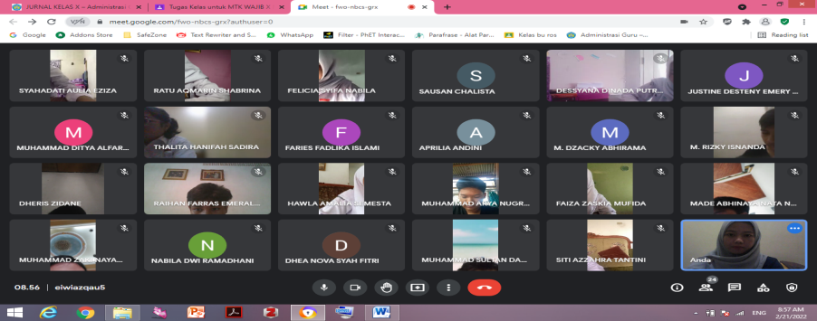
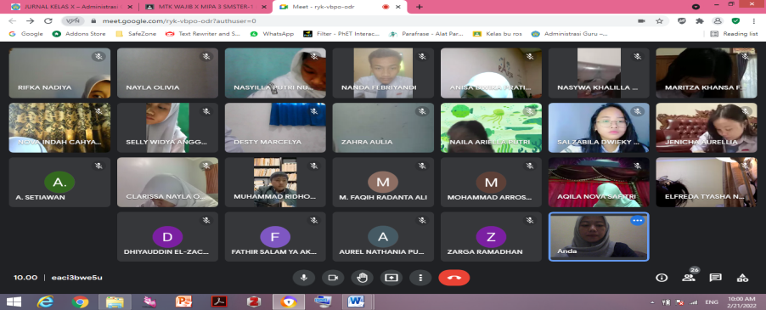
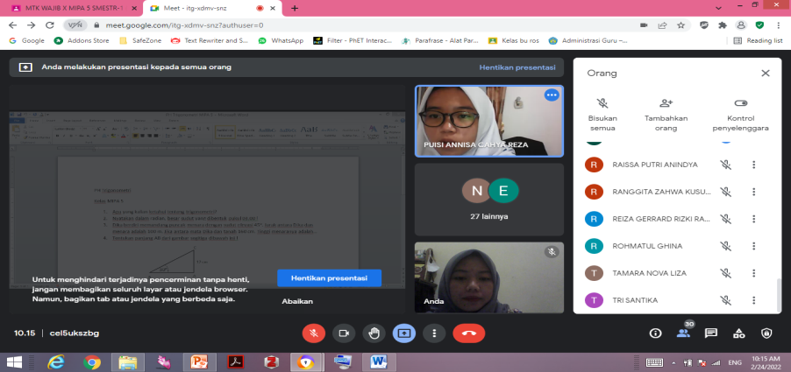
Kegiatan Posttest
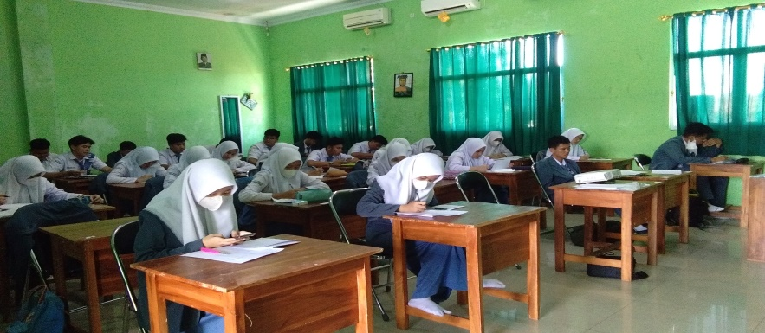
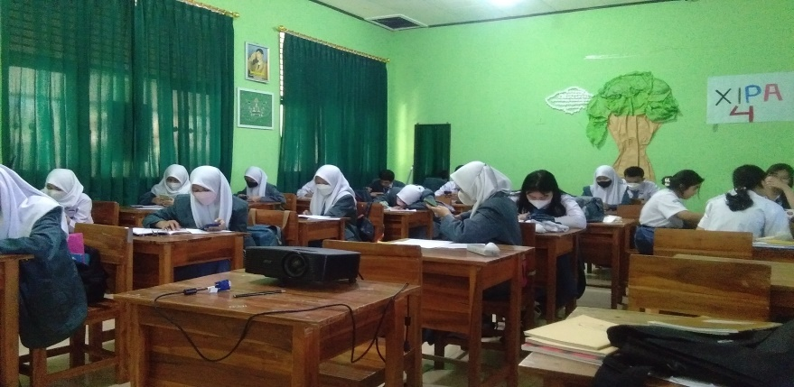
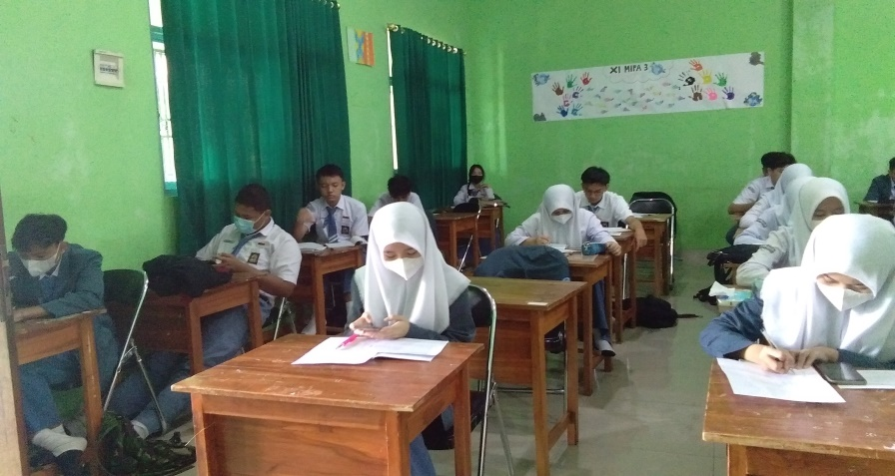
Lampiran 26
Surat Balasan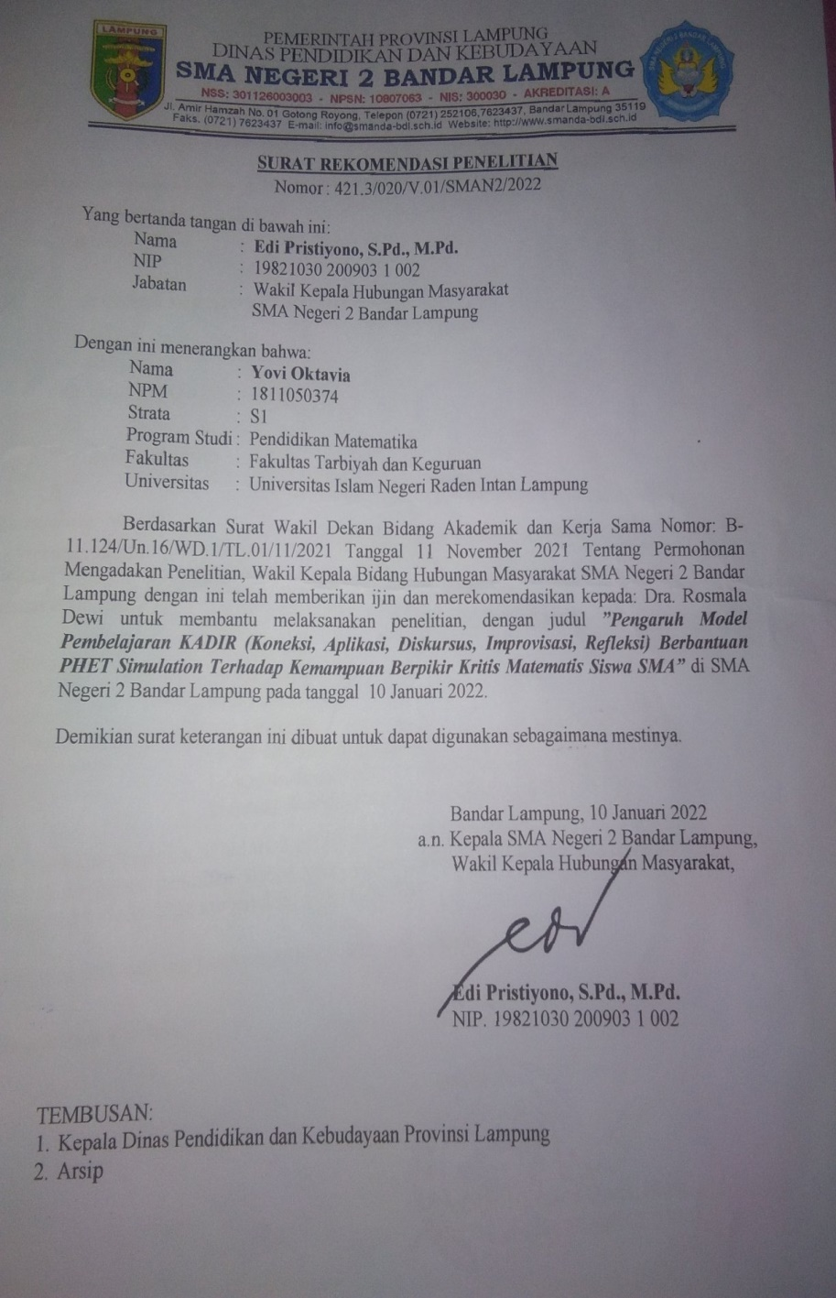

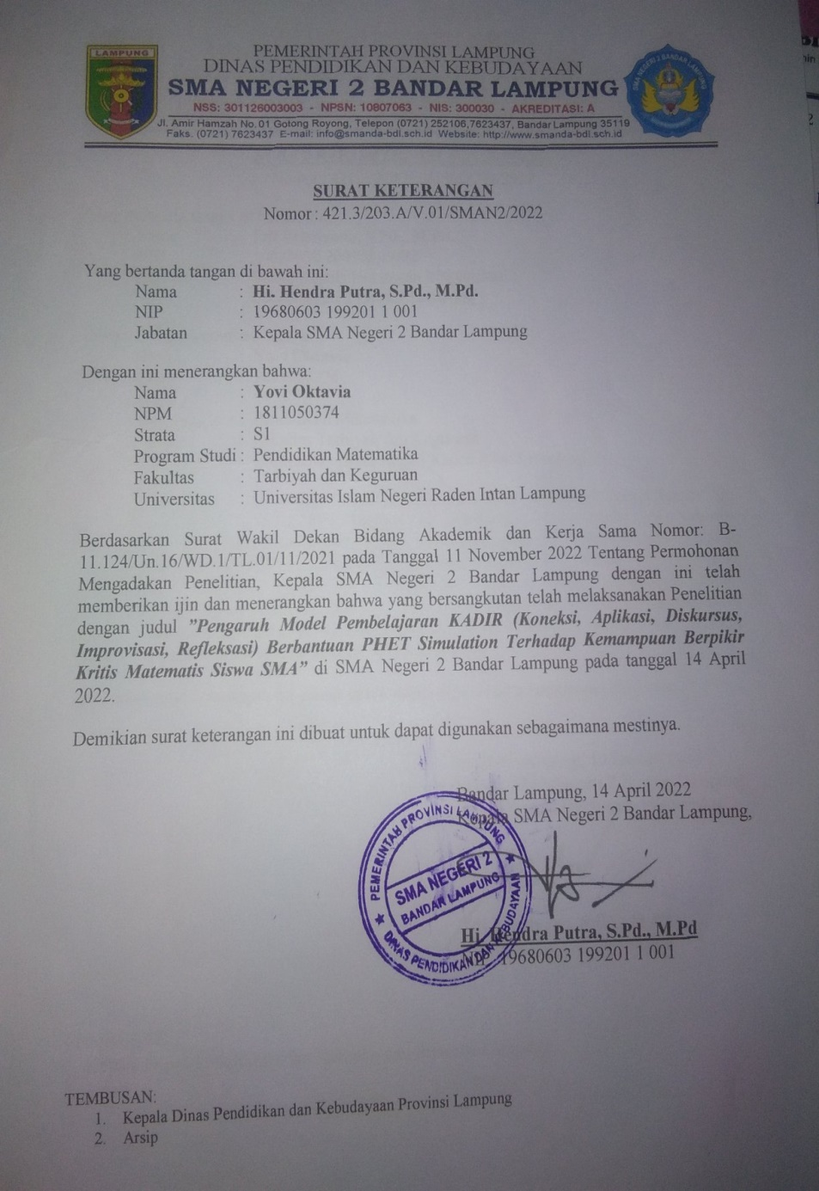

Lampiran 27
Validasi RPP Dan Soal Oleh Validator
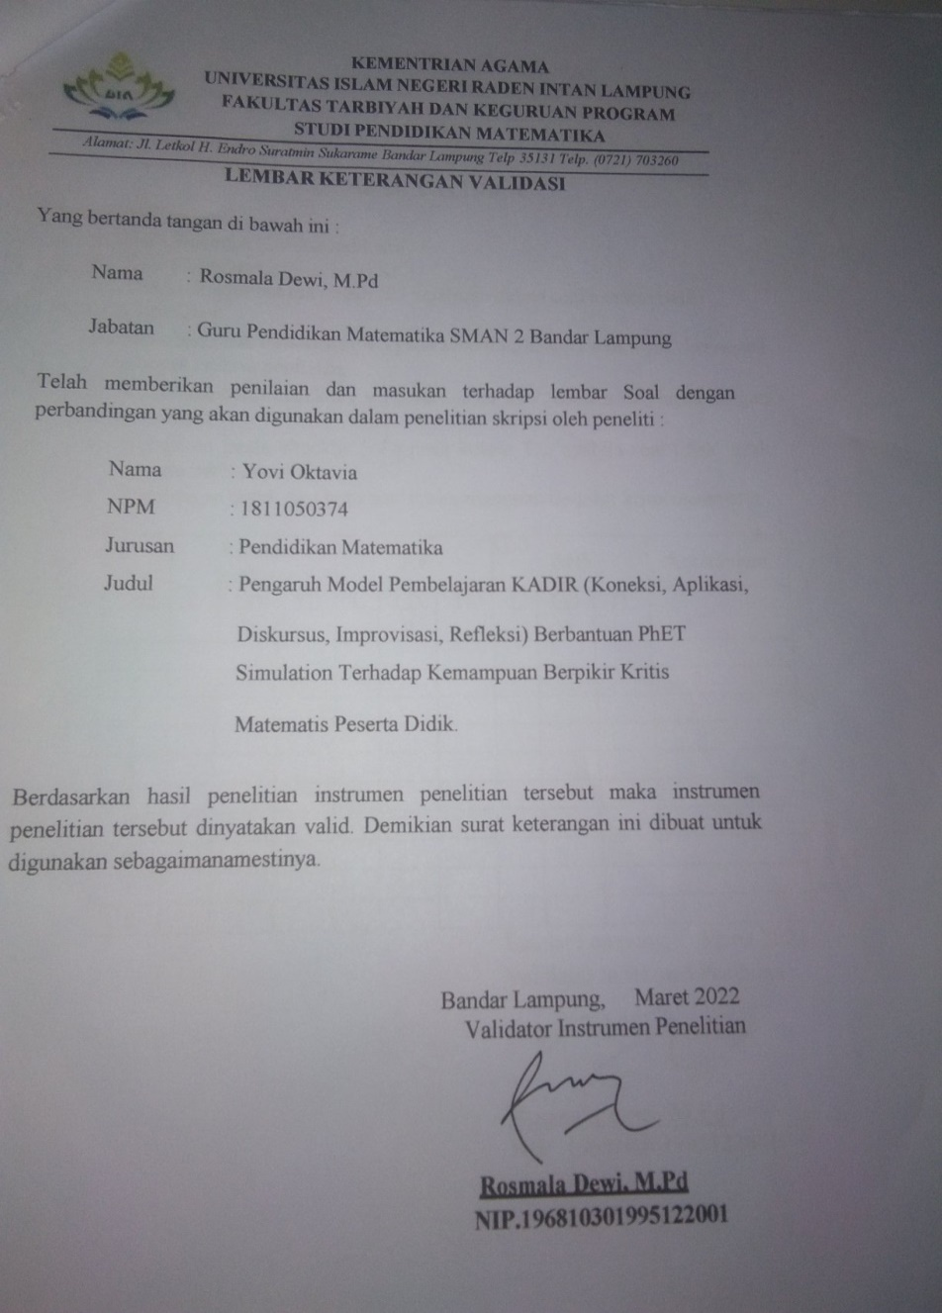

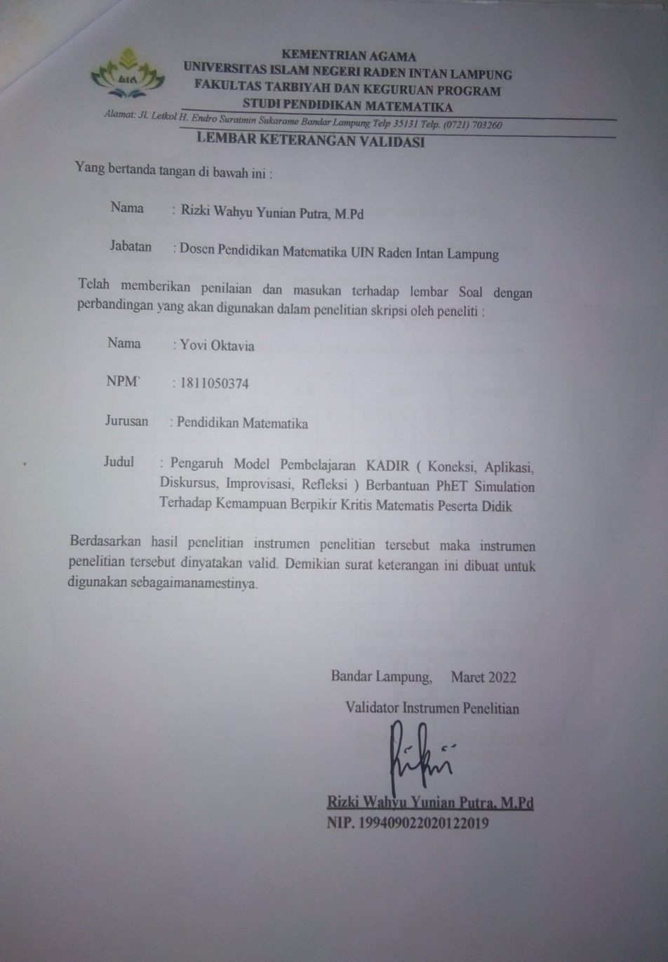

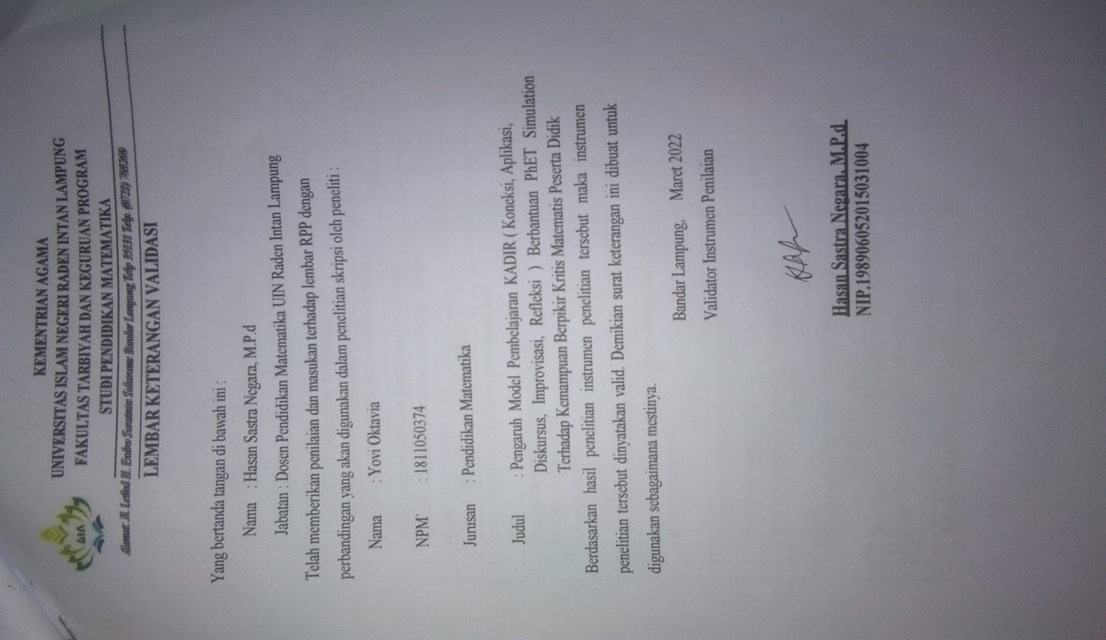
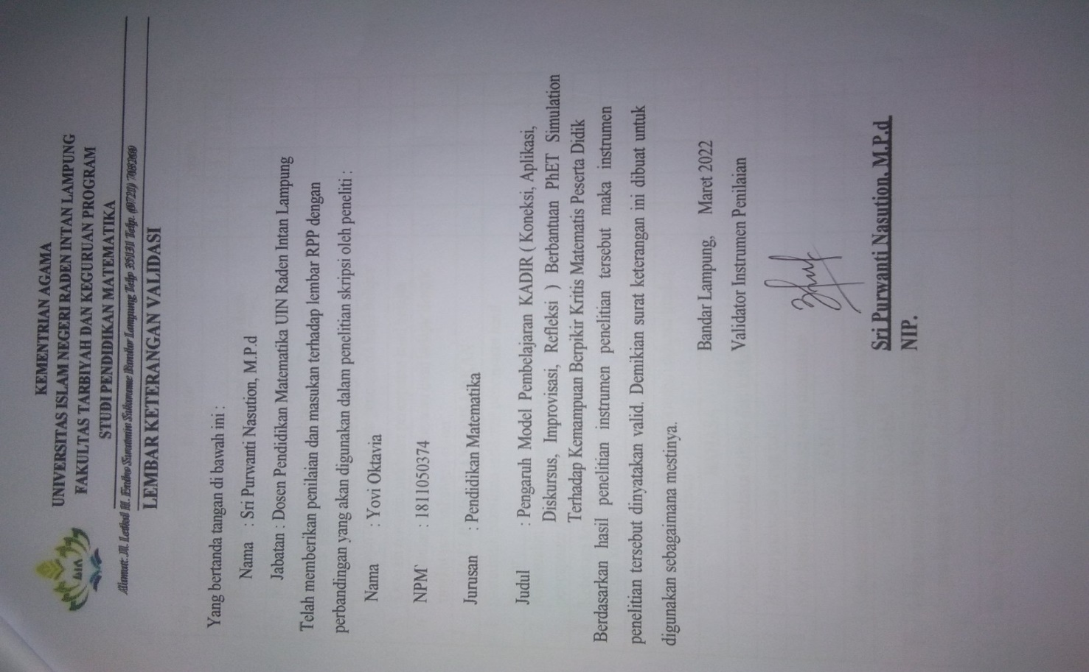
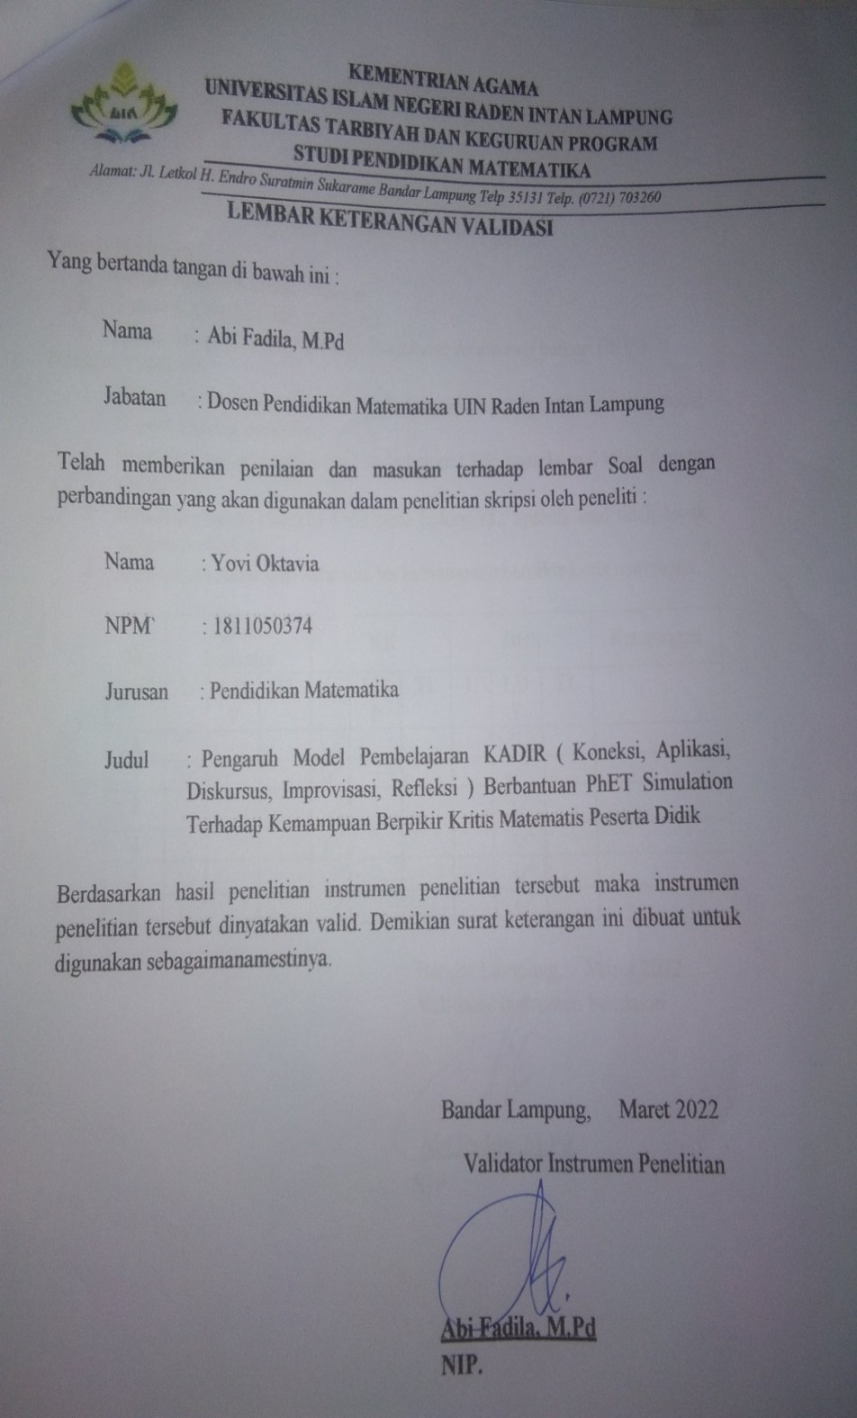
Lampiran 28
Hasil Wawancara Guru
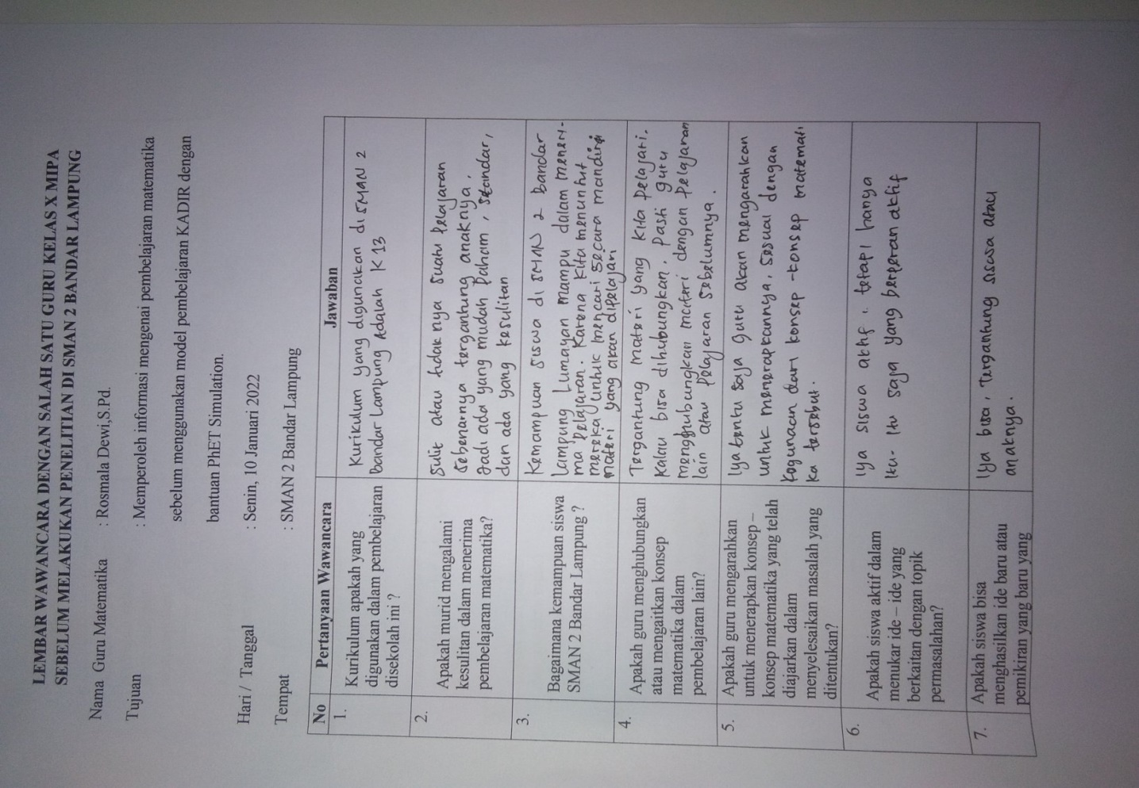
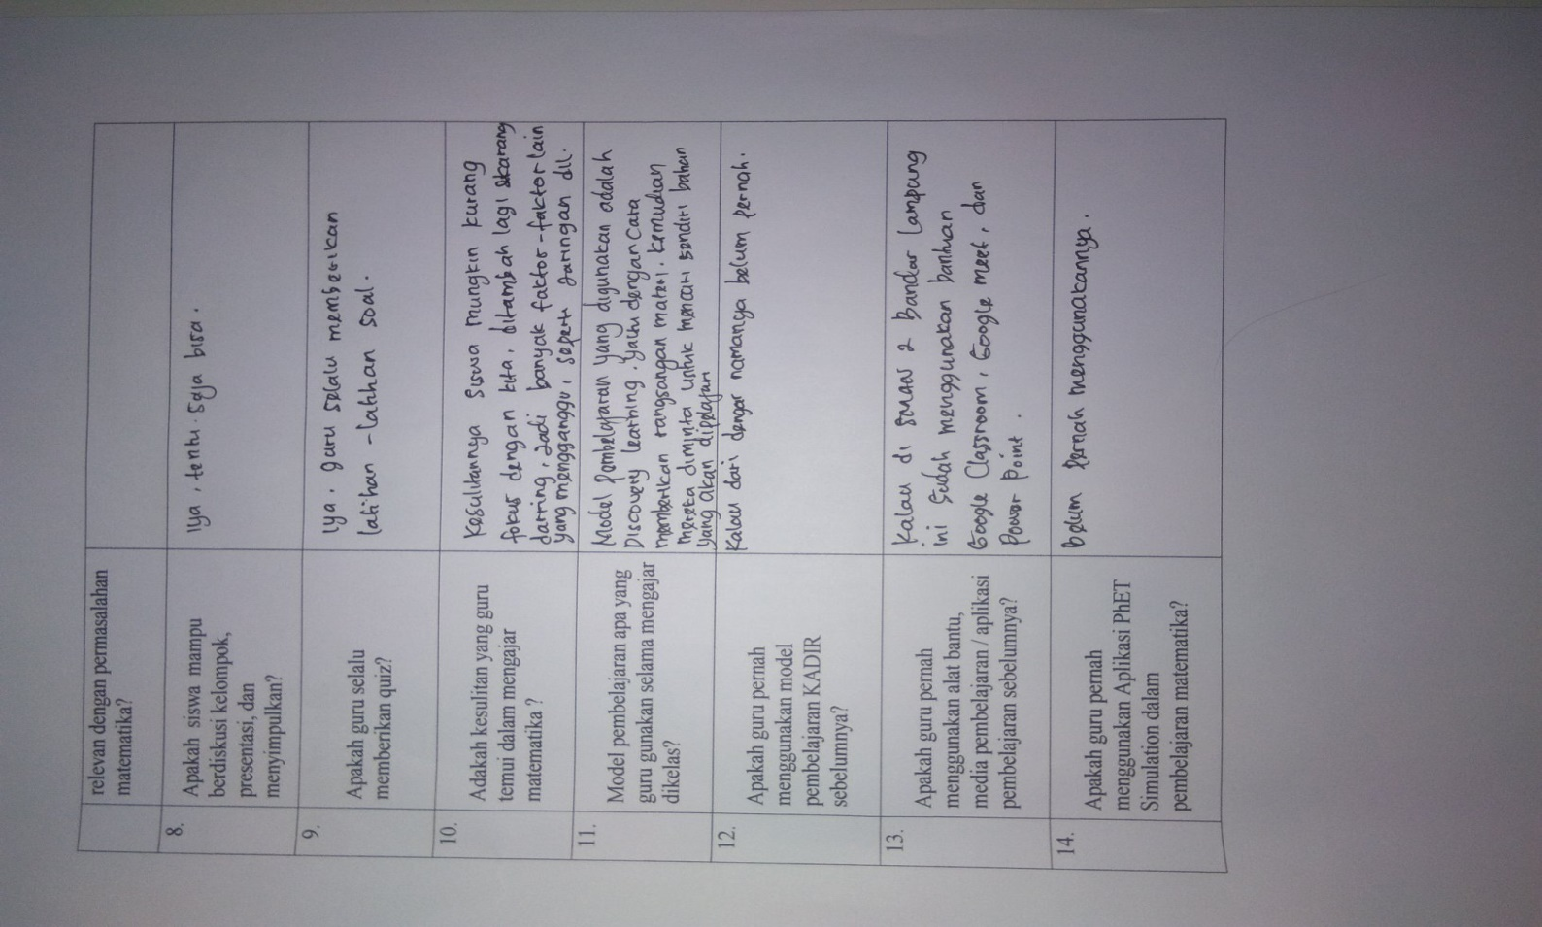

Lampiran 29
Hasil Observasi Guru
